Re

Version 1.3

RELATÓRIO GERAL

Documento de Discriminação de Objetivos Alcançados e Explanações



EVITAR

ABÍLIO CASTRO | PEDRO PINTO |RICARDO CARDOSO | RICARDO FERREIRA |VITOR SANTOS

# **Agradecimentos**

Reconhecemos todos os auxílios e esclarecimentos prestados pelos docentes nas aulas de caráter prático e teórico. Assim como a disponibilidade para esclarecimento de dúvidas em horário alargado.

# **Resumo**

Inicialmente, começamos por contextualizar o problema, passando por uma profunda análise do enunciado e do tema em questão. Foram, assim, definidos alguns requisitos, objetivos e missões do projeto prático, os quais teriam de ser correspondidos para o sucesso do mesmo.

A seguir, após a análise e modulação do problema, revimos os modelos de negócio e elaboramos o Business Model Canvas de modo a cimentar as propostas de valor e os aspetos base da nossa organização.

Seguidamente, estudamos as **Metodologias** e **Ciclos de Vida do Desenvolvimento de *Software***, para que, o mesmo tivesse uma estrutura consistente e sólida. Tendo as mesmas em conta, elaboramos um planeamento de atividades a seguir para a organização temporal e pessoal do projeto prático.

Posteriormente, estudamos os ***Software Quality Fundamentals****,* ***Software Quality Assurance****,* ***Software Quality Control****,* ***Software Quality Metrics***, entre outros conceitos de **Engenharia de Software**, de modo a implementar dados conceitos ao longo do desenvolvimento do projeto. Isto para garantir que o projeto desenvolvido tem todos os artefactos com a qualidade esperada.

Com isto, foi criada uma infraestrutura de modo a dar suporte ao desenvolvimento do *software,* ou seja, repositório no ***GitHub***, site no ***SharePoint***, canal de comunicação no ***Microsoft Teams*** e no ***Facebook Messenger***, entre outros…

Dada a conclusão do estudo da arquitetura e desenho da plataforma de SW, foram implementadas a mesma pelos diferentes membros do grupo.

**Índice**

**Agradecimentos** 1

**Resumo** 2

**Índice de Tabelas** 5

**Índice de Figuras** 5

**Histórico de Alterações do Documento** 6

**Relatório Geral** 7

1. Introdução 7

1.1. Contextualização 7

1.2. Apresentação do Caso de Estudo 7

1.3. Motivação e Objetivos 7

1.4. Estrutura do Relatório 7

2. Definições, Acrónimos e Abreviaturas 8

3. Business Model Canvas 0

3.1. Business Model Canvas EVITAR 2

4. Arquitetura da Solução 3

4.1. Back-End 4

4.2. Front-End 4

4.3. Base de Dados 4

5. Dashboard 5

6. Anexos e Documentos Gerados 6

Balancete Geral 2020 7

Comparação de Compras (Anos) 8

Comparação de Vendas (Anos) 9

Compras Mensais 2019 10

Compras Mensais 2020 11

Compras por Empresa/Entidade 2019 12

Compras por Empresa/Entidade 2020 13

Compras por Produto/Artigo 2019 14

Compras por Produto/Artigo 2020 15

Compras Produto/Artigo-Fornecedor 2019 16

Compras Produto/Artigo-Fornecedor 2020 17

Compras Totais 2019 18

Compras Totais 2020 19

Movimento de Stock de Produto/Artigo (Extrato de Artigos) 20

Pedido de Cotação 21

Compra VFA 22

Cotação 23

Fatura 24

Guia de Remessa 25

Vendas por Empresa/Entidade 2019 26

Vendas por Empresa/Entidade 2020 27

Vendas por Produto/Artigo 2019 28

Vendas por Produto/Artigo 2020 29

Vendas por Zona 2019 30

Vendas por Zona 2020 31

Vendas Produto/Artigo-Cliente/Entidade 2019 32

Vendas Produto/Artigo-Cliente/Entidade 2020 33

Vendas Totais 2019 34

Vendas Totais 2020 35

Vendas Zona-Produto/Artigo 2019 36

Vendas Zona-Produto/Artigo 2020 37

Vendas Mensais 2019 38

Vendas Mensais 2020 39

7. Conclusão 41

8. Ferramentas 42

9. Repositório GitHub 42

10. SharePoint Team Site 42

Bibliografia 43

Referências WWW 44

# **Índice de Tabelas**

Tabela 1 – Histórico de Alterçãoes do Documento 6

# **Índice de Figuras**

Figura 1 – Business Model Canvas EVITAR 2

Figura 2 – Padrão MVC 3

Figura 3 – Balancete Geral 2020 7

Figura 4 - Comparação de Compras (Anos) 8

Figura 5 – Comparação de Vendas (Anos) 9

Figura 6 – Compras Mensais 2019 10

Figura 7 – Compras Mensais 2020 11

Figura 8 – Compras por Empresa/Entidade 2019 12

Figura 9 – Compras por Empresa/Entidade 2020 13

Figura 10 – Compras por Produto/Artigo 2019 14

Figura 11 – Compras por Produto/Artigo 2020 15

Figura 12 – Compras Produto/Artigo-Fornecedor 2019 16

Figura 13 – Compras Produto/Artigo-Fornecedor 2020 17

Figura 14 – Compras Totais 2019 18

Figura 15 – Compras Totais 2020 19

Figura 16 – Movimento de Stock de Produto/Artigo (Extrato de Artigos) 20

Figura 17 – Pedido de Cotação 21

Figura 18 – Compra VFA 22

Figura 19 – Cotação 23

Figura 20 – Fatura 24

Figura 21 – Guia de Remessa 25

Figura 22 – Vendas por Empresa/Entidade 2019 26

Figura 23 – Vendas por Empresa/Entidade 2020 27

Figura 24 – Vendas por Produto/Artigo 2019 28

Figura 25 – Vendas por Produto/Artigo 2020 29

Figura 26 – Vendas por Zona 2019 30

Figura 27 – Vendas por Zona 2020 31

Figura 28 – Vendas Produto/Artigo-Cliente/Entidade 2019 32

Figura 29 - Vendas Produto/Artigo-Cliente/Entidade 2020 33

Figura 30 – Vendas Totais 2019 34

Figura 31 – Vendas Totais 2020 35

Figura 32 – Vendas Zona-Produto/Artigo 2019 36

Figura 33 – Vendas Zona-Produto/Artigo 2020 37

Figura 34 – Vendas Mensais 2019 38

Figura 35 – Vendas Mensais 2020 39

# **Histórico de Alterações do Documento**

|  |  |
| --- | --- |
| Description | Version |
| * Criação do Documento Relatório Geral | 1.0 |
| * Estruturação e formatação do documento * Índice Automático * Índice de Tabelas * Introdução * Domínio * Definições, Acrónimos e Abreviaturas * Repositório GitHub * GitLab Project * SharePoint Team Site | 1.1 |
| * Reestruturação do documento * Histórico de Alterações do Documento * Contextualização * Apresentação do Caso de Estudo * Motivação e Objetivos * Estrutura do Relatório * Reestruturação do Documento | 1.2 |
| * Business Model Canvas * Arquitetura da Solução * Reestruturação do Documento * Dashboard * Anexos | 1.3 |

Tabela – Histórico de Alterçãoes do Documento

# **Relatório Geral**

# Introdução

## Contextualização

Em suma, o projeto prático apresentado pela equipa no âmbito da Unidade Curricular de Sistemas de Informação Organizacionais fundamenta-se na fundamentação de um caso de estudo e negócio, configuração de um ERP e desenvolvimento de um dashboard para consulta de dados acerca do mesmo negócio.

## Apresentação do Caso de Estudo

Sendo assim, com este projeto prático temos como objetivo elaborar um Business Model Canvas que descreva a área de negócio, configuração de um ERP instalado numa máquina virtual e desenvolvimento de um Dashboard (back e front end) para consulta dos dados gerados.

## Motivação e Objetivos

Tendo em conta este projeto prático, temos como objetivo/motivação/missão estudar e aplicar todos os conceitos adquiridos nas aulas de caráter teórico e prático lecionadas no âmbito da UC de Sistemas de Informação Organizacionais. Sendo assim, iremos estufar, elaborar, configurar e desenvolver um projeto que se fundamente com todos os modelos, regras e boas práticas abordadas nas devidas aulas.

## Estrutura do Relatório

O presente documento tem como objetivo a especificação dos objetivos alcançados pela equipa de desenvolvimento do trabalho prático, as decisões tomadas e a respetiva justificação, assim como outros assuntos pontuais relevantes no âmbito do desenvolvimento do projeto.

# Definições, Acrónimos e Abreviaturas

RH – Recursos Humanos

BD – Base de Dados

SW – Software

UC – Unidade Curricular

ERP - Enterprise Resource Planning

SIO – Sistema de Informação Organizacionais

# Business Model Canvas

*“In the end, a strategy is nothing but good intentions unless it’s effectively implemented”.*

*(Clayton Christensen, educator & management thinker)*

O **Business Model Canvas** é uma ferramenta de gestão estratégica capaz de descrever todas as grandes características que fazem parte de um negócio.

Acredita-se que um modelo de negócio pode ser melhor descrito através de nove blocos básicos de construção que mostram a lógica de como uma empresa pretende obter lucros. Os nove blocos cobrem as quatro áreas principais de uma empresa: clientes, oferta, infraestrutura e viabilidade financeira.

De seguida é explanado, com detalhe, cada um dos nove blocos:

* **Segmento de clientes**: Neste bloco, deve-se definir quem é o público-alvo do produto ou serviço oferecido pela empresa. Ressalta-se que o consumidor é uma peça fundamental do negócio e que são comuns casos em que a solução desenvolvida pela empresa se aplica a mais de um segmento.
* **Proposta de Valor**: É a descrição dos produtos e serviços que representam valor para um segmento específico de clientes, ou seja, que demonstram como a empresa se diferencia dos seus concorrentes e quais motivos que levariam o consumidor a optar pela empresa em detrimento de outra.
* **Canais:** Trata-se da descrição de como a empresa comunica e fornece os seus produtos e serviços aos seus clientes incluindo todos os canais que possuem interface com o mesmo (comunicação, distribuição, vendas, entre outros).
* **Relacionamento com o Cliente:** Este bloco estabelece os tipos de ligação que a empresa possui com os diferentes segmentos de mercado.
* **Fontes de Receitas:** Descreve como a empresa gerará receitas, considerando os diferentes segmentos de mercado e fluxos de receita.
* **Recursos-Chave:** Trata-se dos recursos que são necessários para a execução das Atividades-Chave e entrega da Proposta de Valor ao cliente. São considerados recursos os ativos da empresa necessários para manter e dar suporte ao negócio, podendo eles ser humanos, financeiros, físicos ou intelectuais.
* **Atividades-Chave:** Neste bloco são descritas as atividades mais importantes que devem ser realizadas para executar a proposição de valor da empresa. Deve-se, portanto, analisar quais as atividades necessárias para entregar valor ao cliente considerando questões como canais de distribuição, relacionamento com o cliente, fontes de renda, etc.
* **Parcerias-Chave:** Neste bloco devem ser descritas as redes de parceiros e fornecedores necessárias para a execução do modelo de negócio. Deve-se considerar quem são os parceiros e fornecedores-chave bem como quais atividades-chave eles realizam e que recursos-chave são obtidos através deles.
* **Custos:** Neste bloco, devem ser incluídos todos os custos decorrentes da implantação do modelo de negócio.
* De seguida é apresentado o Business Model Canvas da EVITAR.

## 3.1. Business Model Canvas EVITAR

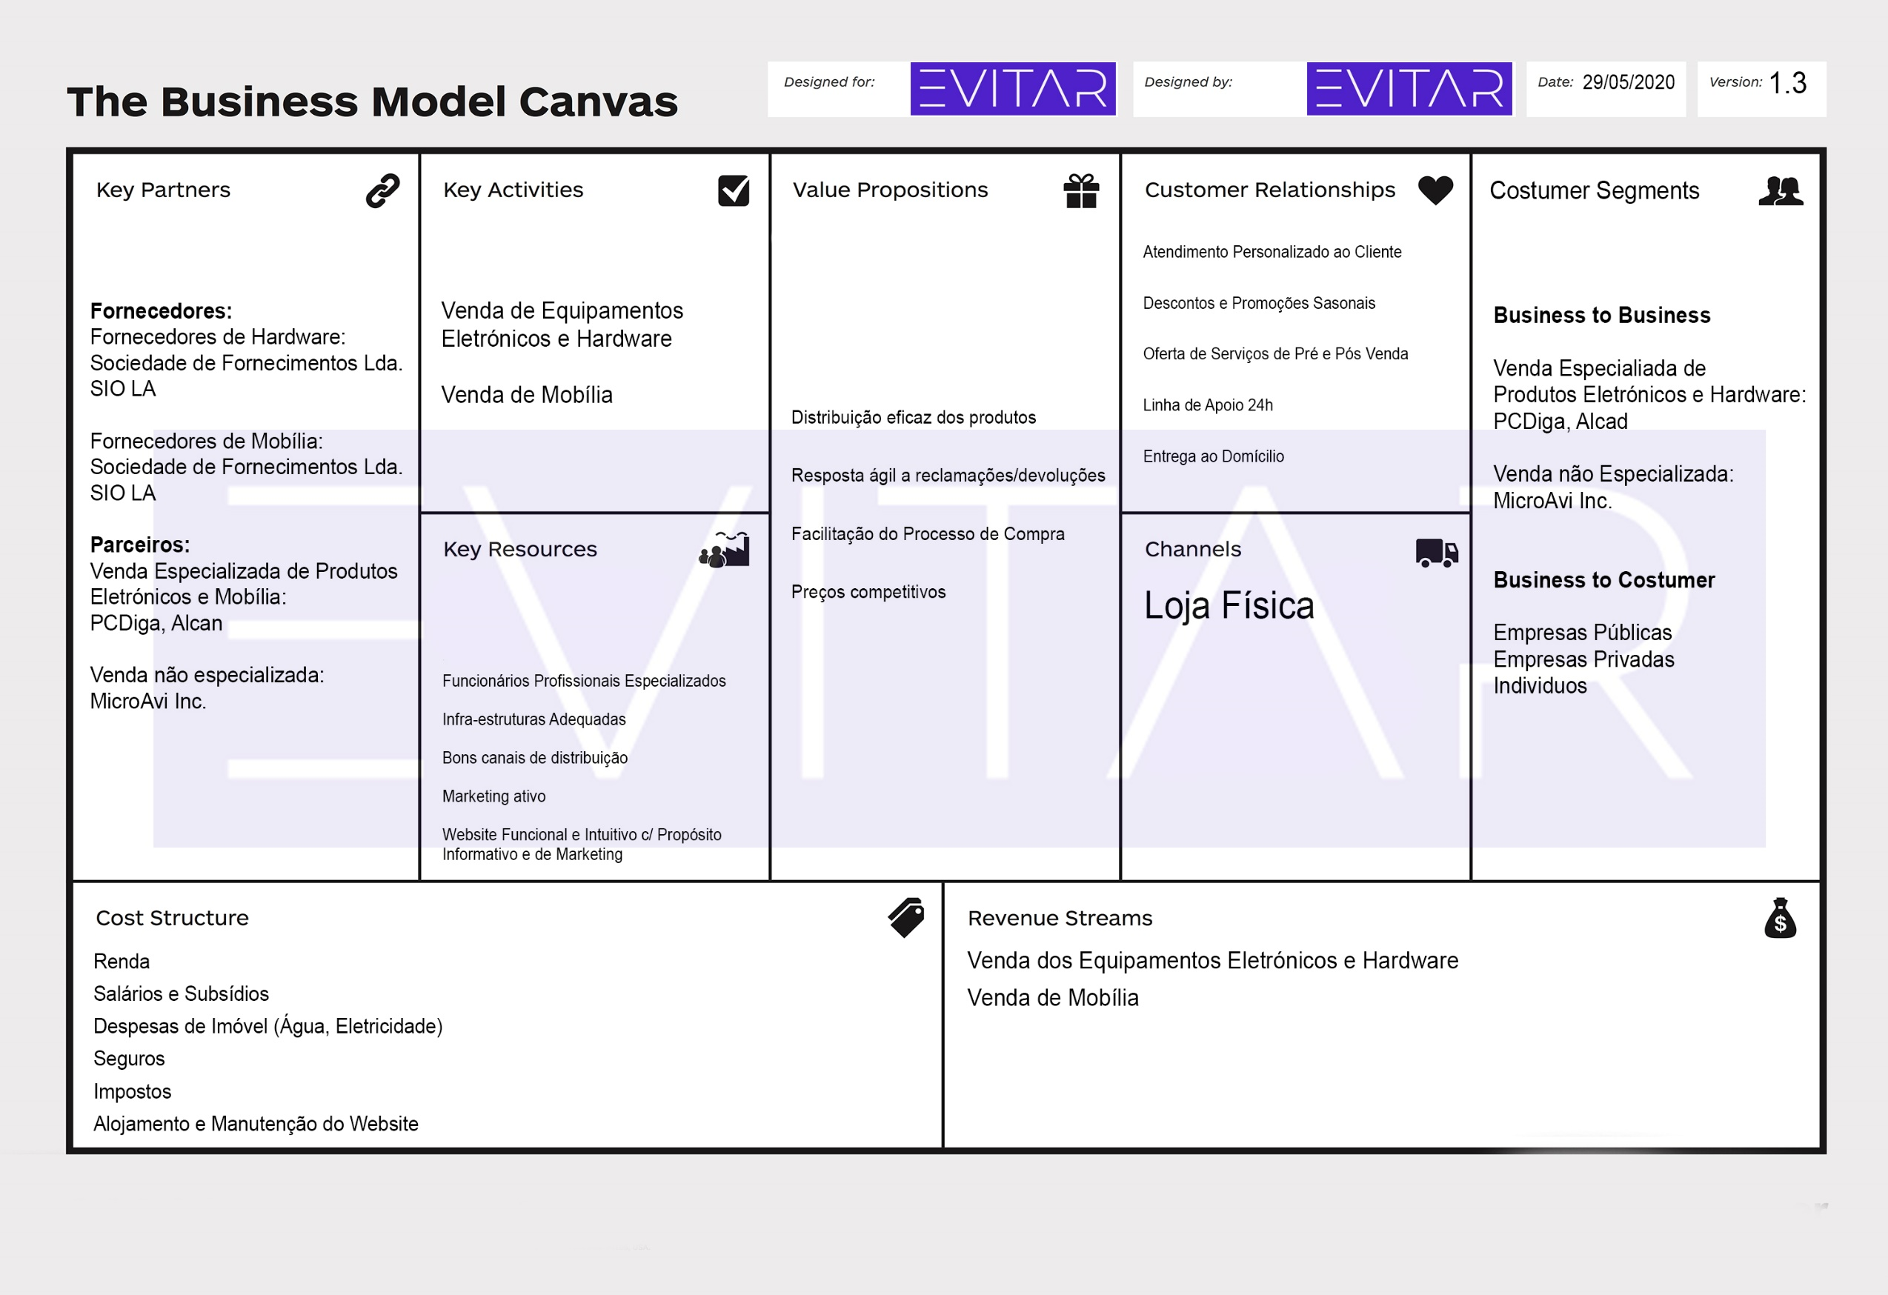

Figura – Business Model Canvas EVITA

# Arquitetura da Solução

Será agora explicada a arquitetura da solução, passando por apresentar a modelação de como a aplicação foi desenvolvida. Para criar a Plataforma Web (Dashboard) usamos o padrão **MVC** (Model View Controller) e as ferramentas **Node.js** para o Back-End, **HTML**, **Javascript** e **CSS** para o Front-End e **MongoDB** para a Base de Dados.

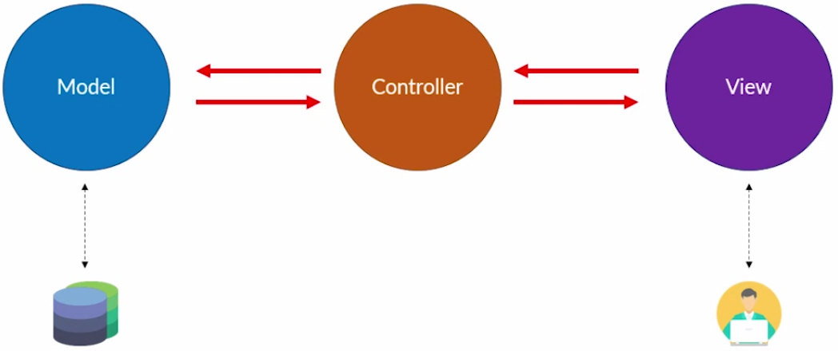

Figura – Padrão MVC

## 4.1. Back-End

Para este módulo da plataforma recorremos à ferramenta **Node.js.**

**Node.js** é um interpretador de JavaScript assíncrono com código aberto orientado a eventos. A principal característica e diferença de outras tecnologias (como PHP, Java, C#) é a execução das requisições/eventos em single-thread, onde apenas uma thread (chamada de Event Loop) é responsável por executar o código Javascript, sem a necessidade de criar uma nova thread que utilizaria mais recursos computacionais (por exemplo memória RAM) e sem o uso da fila de espera.

## 4.2. Front-End

Para este módulo da plataforma recorremos à ferramenta **HTML**, **CSS** e **Javascript.**

**HTML** (HyperText Markup Language) é uma linguagem de marcação utilizada na construção de páginas na Web.

**JavaScript** (JS) é uma linguagem de programação interpretada estruturada, de script em alto nível com tipagem dinâmica fraca e multiparadigma (protótipos, orientado a objeto, imperativo e, funcional). Juntamente com HTML e CSS, o JavaScript é uma das três principais tecnologias da World Wide Web. JavaScript permite páginas da Web interativas e, portanto, é uma parte essencial dos aplicativos da web.

**CSS** (Cascading Style Sheets) é um mecanismo para adicionar estilo (cores, fontes, espaçamento, etc.) a um documento web.

## 4.3. Base de Dados

**MongoDB** é um software de banco de dados orientado a documentos livre, de código aberto e multiplataforma, escrito na linguagem C++. Classificado como um programa de banco de dados NoSQL, o MongoDB usa documentos semelhantes a JSON com esquemas. Suas características permitem com que as aplicações modelem informações de modo muito mais natural, pois os dados podem ser aninhados em hierarquias complexas e continuar a ser indexáveis e fáceis de pesquisar.

# Dashboard

Edit this

# Anexos e Documentos Gerados

Posteriormente, serão apresentados alguns exemplos de documentos gerados no ERP Primavera para a companhia EVITAR.

Cada documento é resultado de queries diferentes e expõem ou comparam dado relativos à faturação, compras, produtos/artigos, empresas/entidades, clientes/entidades, zonas, entre outros.

Sendo assim, cada um dos seguintes anexos poderá ser considerado pertinente para a gestão otimizada de uma empresa, uma vez que contem dados significativos sobre todas as suas ações e movimentos. Comparando assim este mesmos dados podemos tirar elações notáveis sobre o crescimento ou não da mesma empresa, sobre os produtos/artigos mais rentáveis, sobre as melhores entidades (parceiros) ou entidades (consumidores) da mesma corporação.

De destacar também que todos os seguintes anexos foram gerados automaticamente pelo ERP Primavera, não tendo sido algum forjado pela equipa EVITAR.

## Balancete Geral 2020

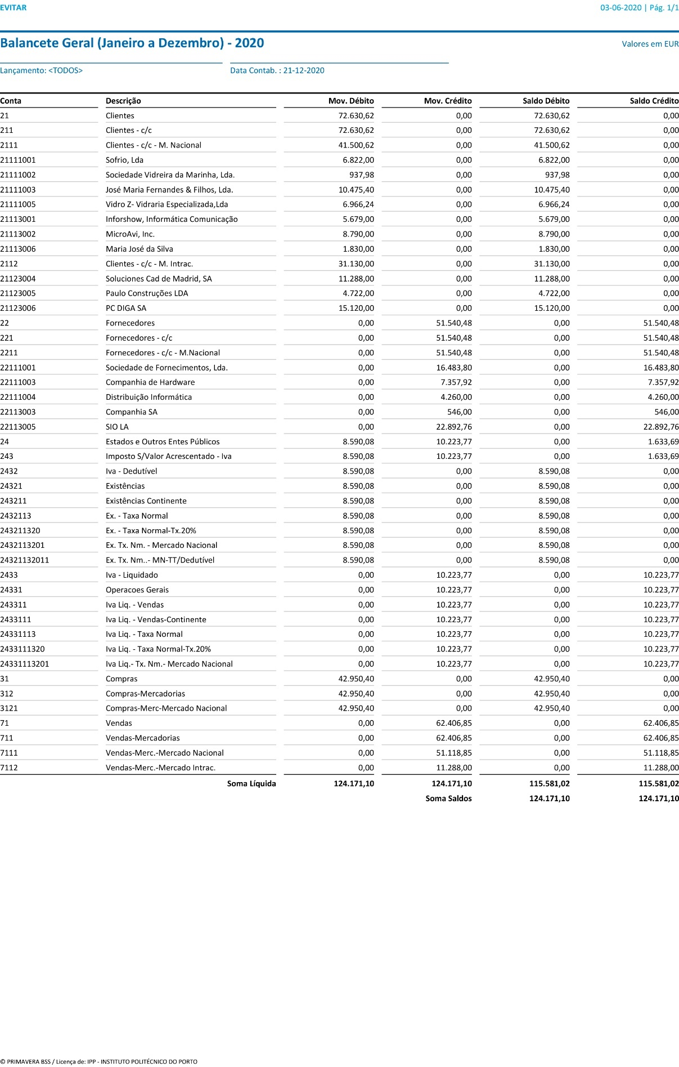

Figura – Balancete Geral 2020

## Comparação de Compras (Anos)

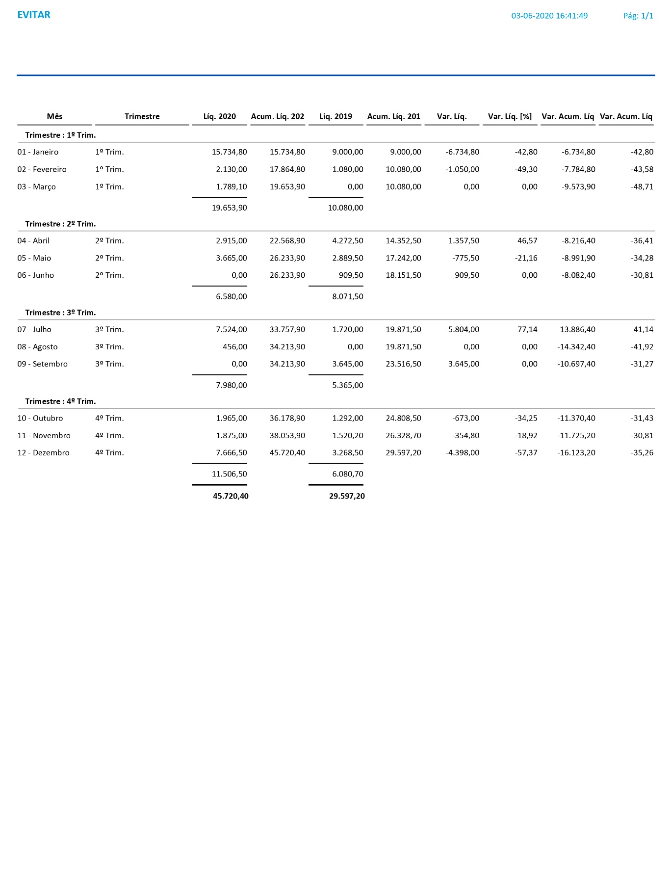

Figura - Comparação de Compras (Anos)

## Comparação de Vendas (Anos)

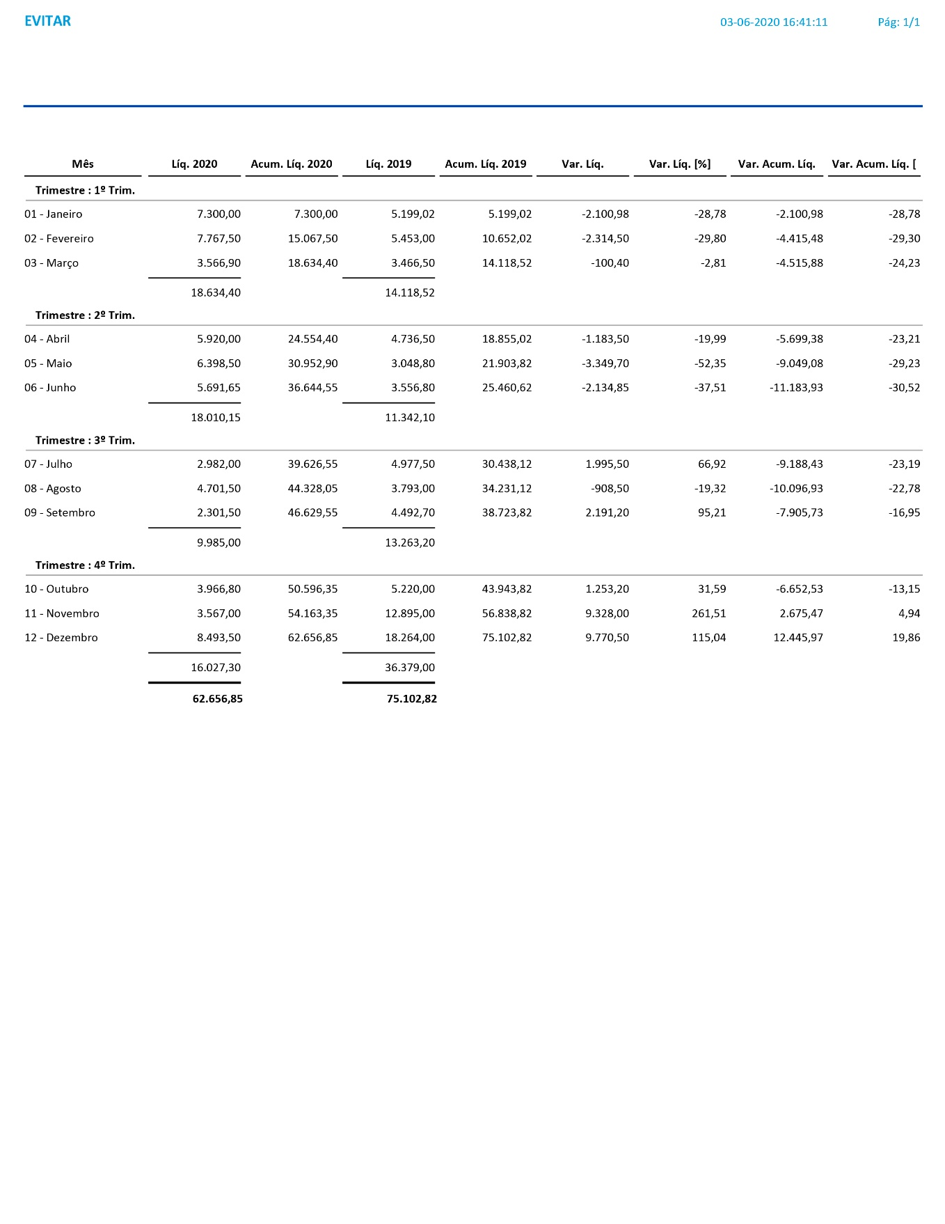

Figura – Comparação de Vendas (Anos)

## Compras Mensais 2019

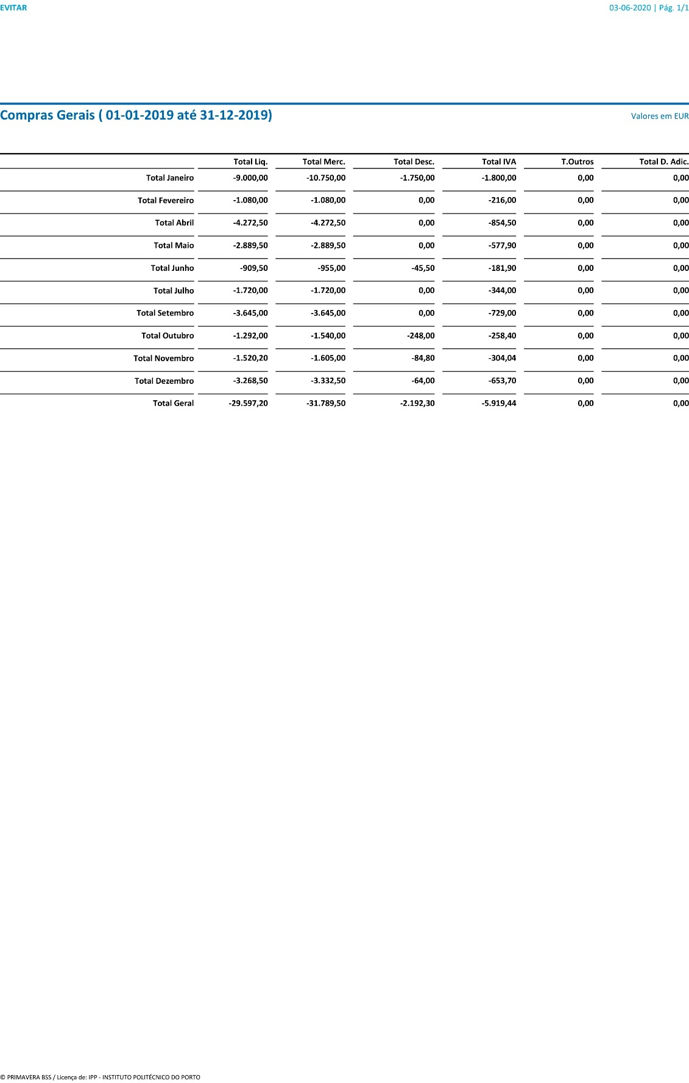

Figura – Compras Mensais 2019

## Compras Mensais 2020

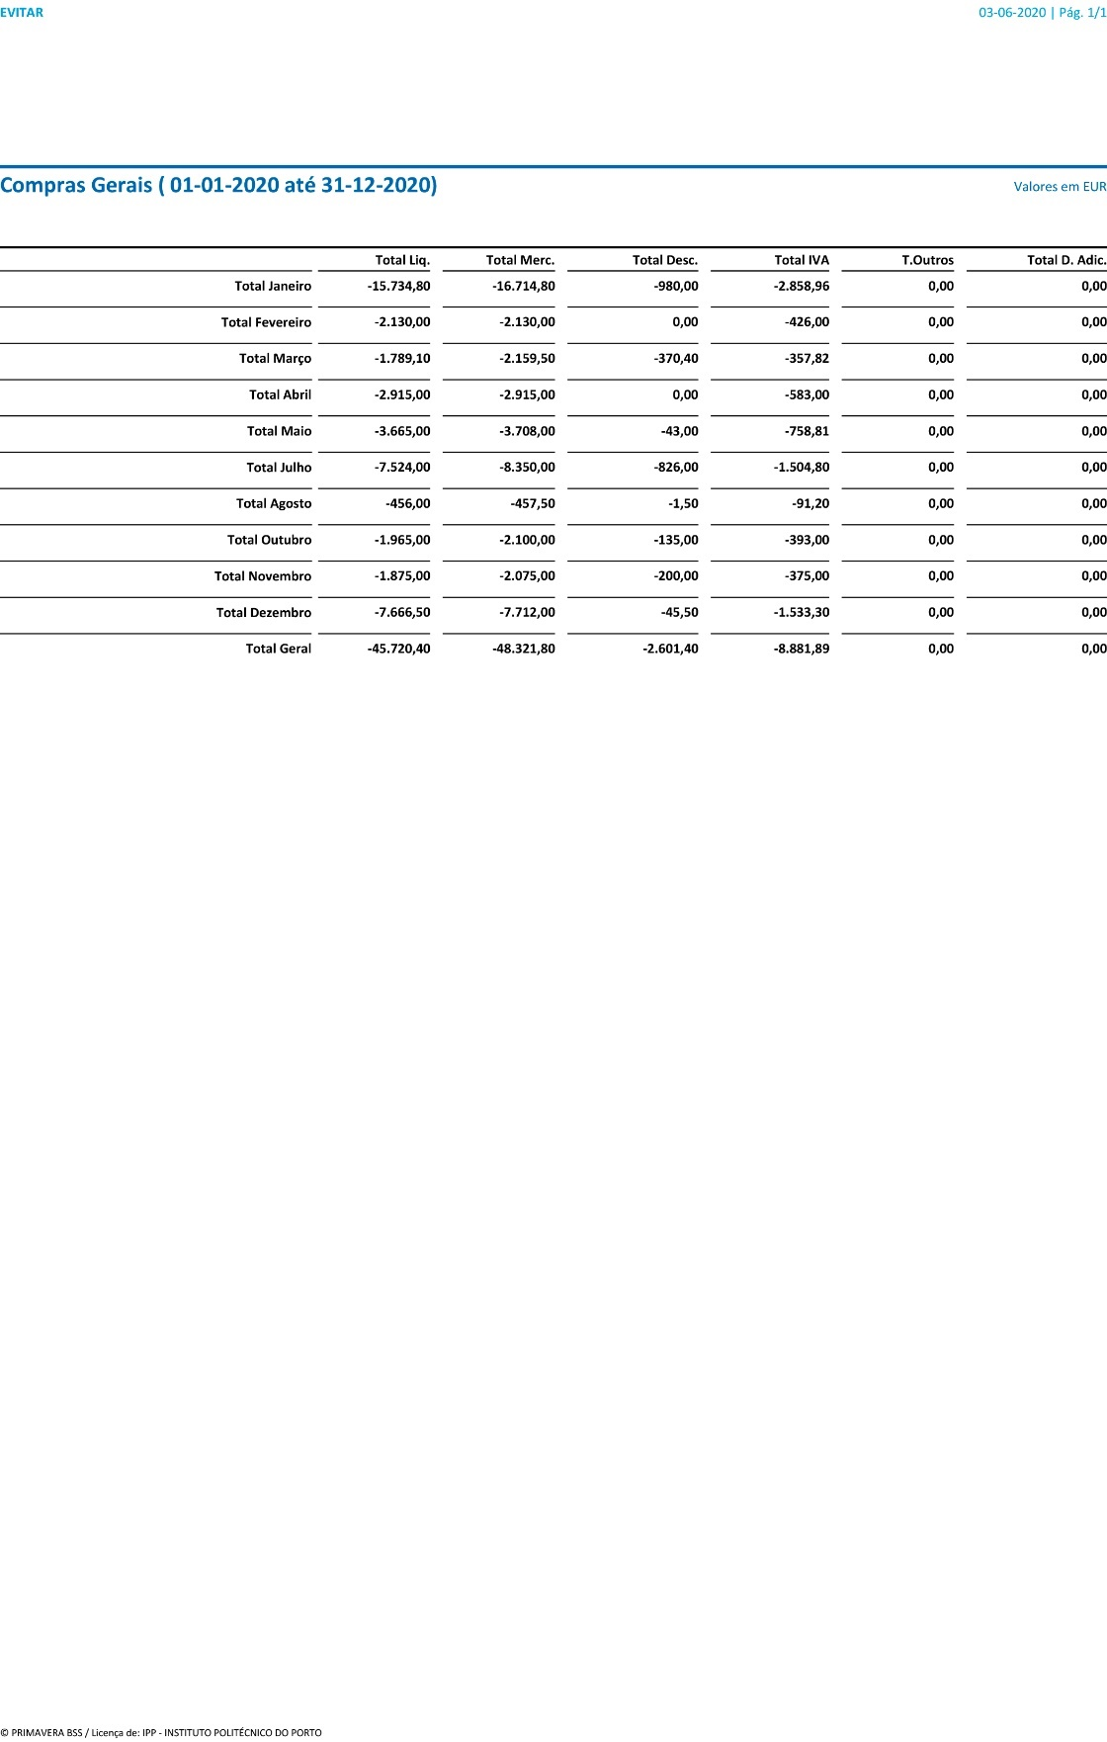

Figura – Compras Mensais 2020

## Compras por Empresa/Entidade 2019

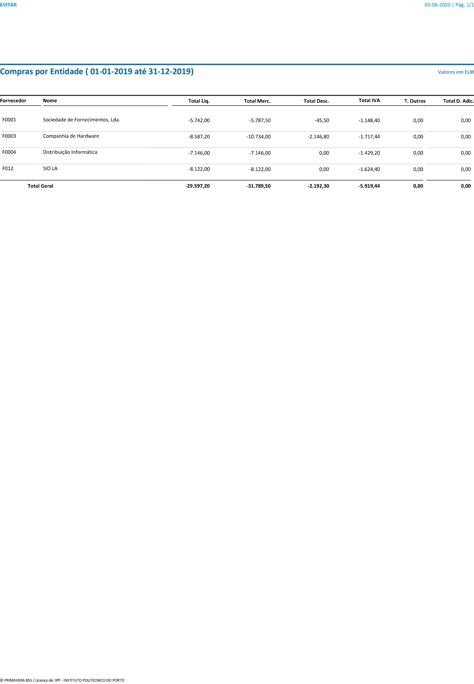

Figura – Compras por Empresa/Entidade 2019

## Compras por Empresa/Entidade 2020

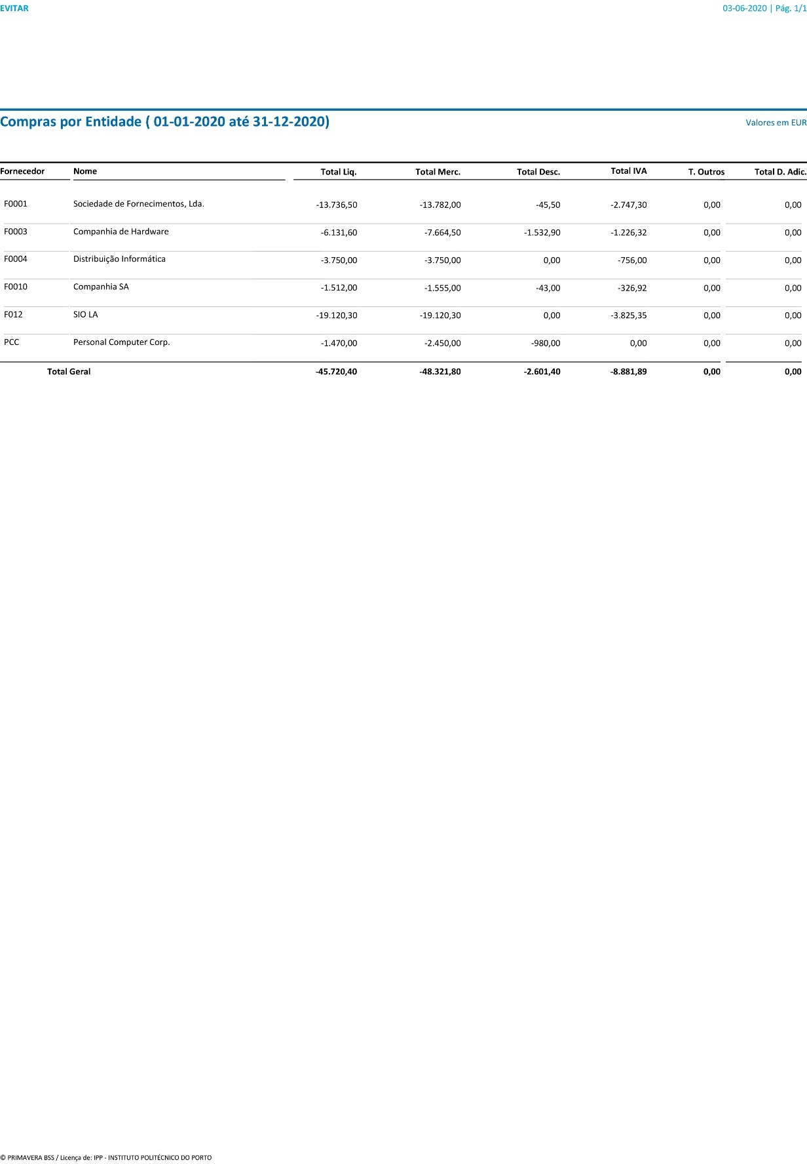

Figura – Compras por Empresa/Entidade 2020

## Compras por Produto/Artigo 2019

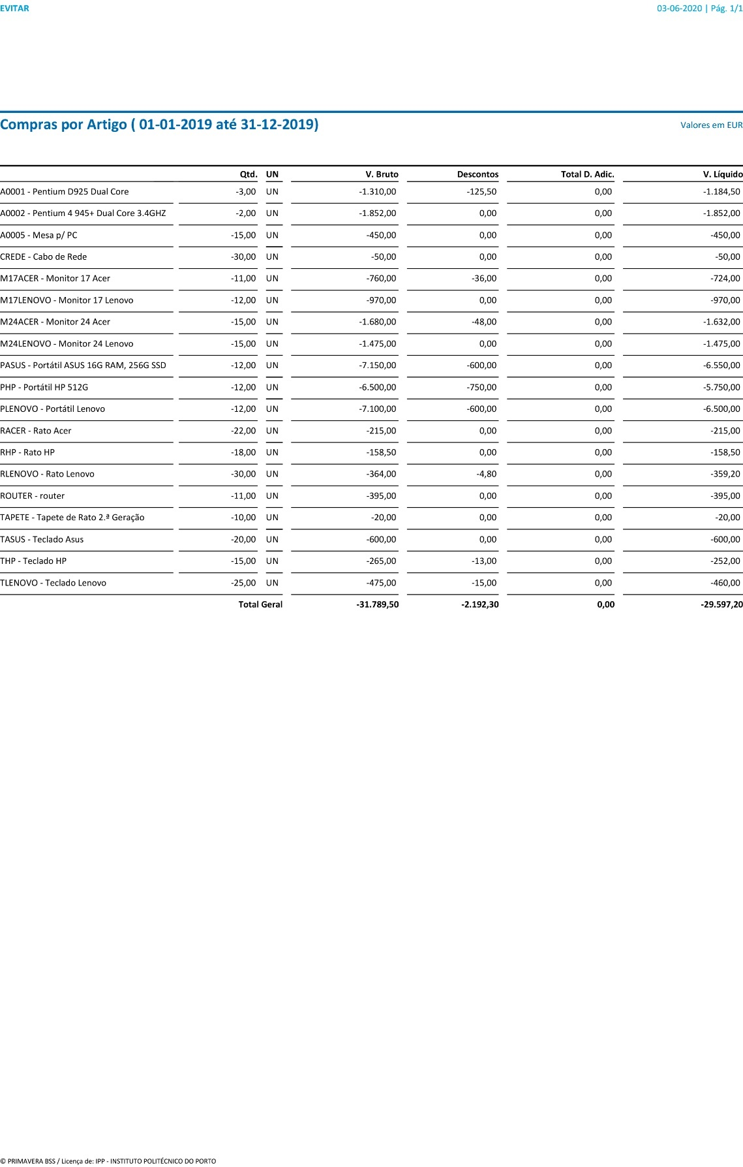

Figura – Compras por Produto/Artigo 2019

## Compras por Produto/Artigo 2020

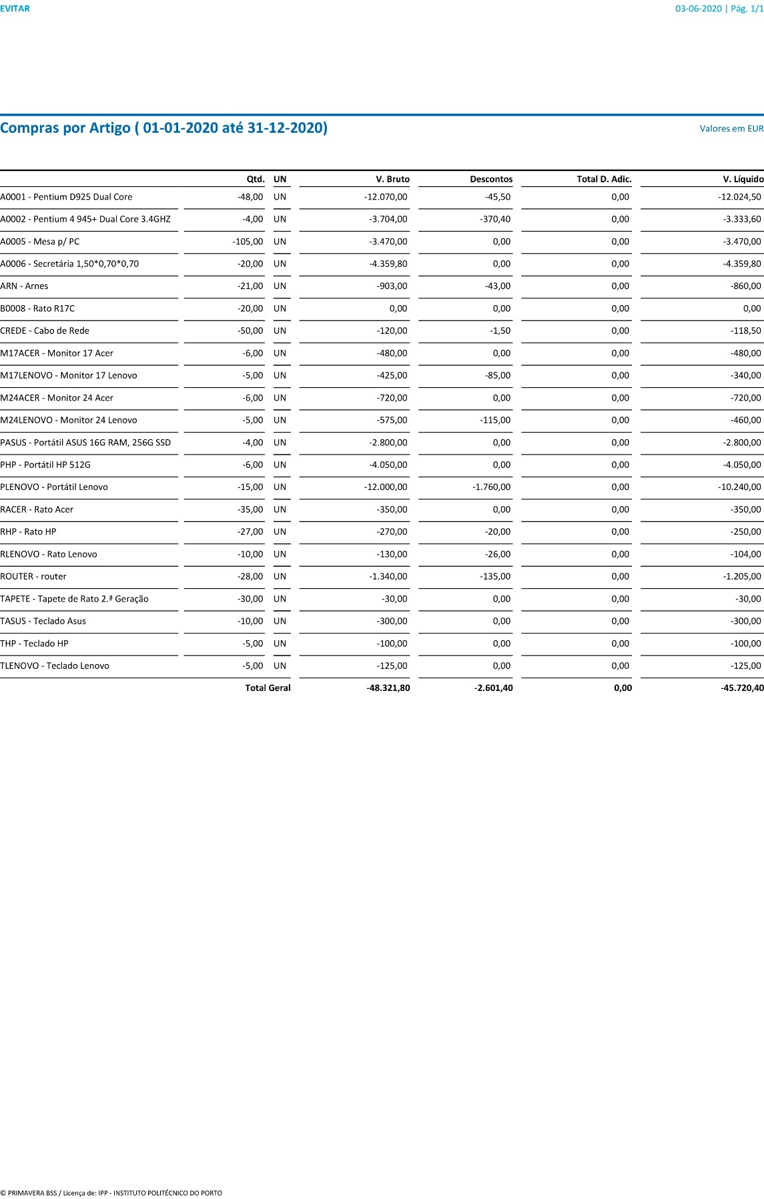

Figura – Compras por Produto/Artigo 2020

## Compras Produto/Artigo-Fornecedor 2019

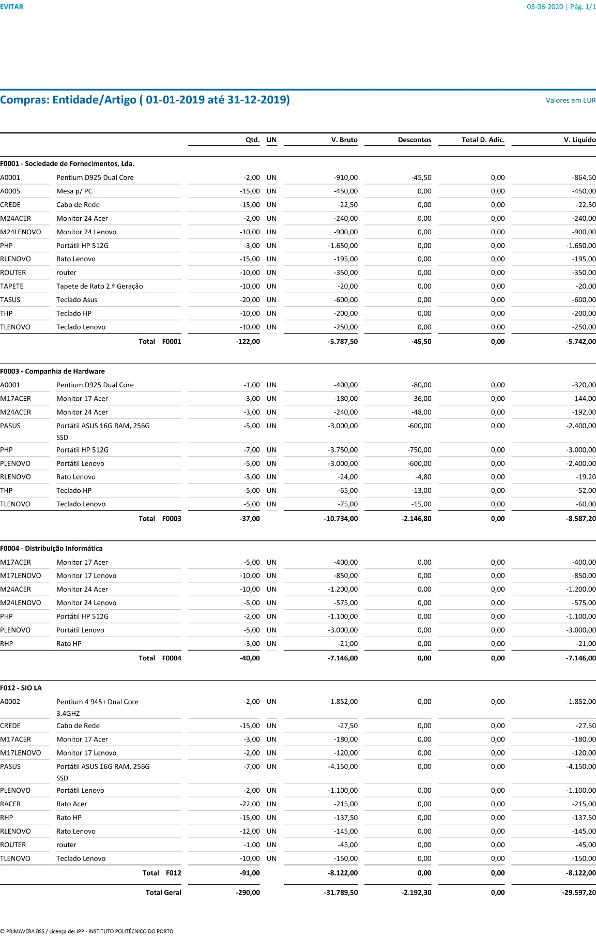

Figura – Compras Produto/Artigo-Fornecedor 2019

## Compras Produto/Artigo-Fornecedor 2020

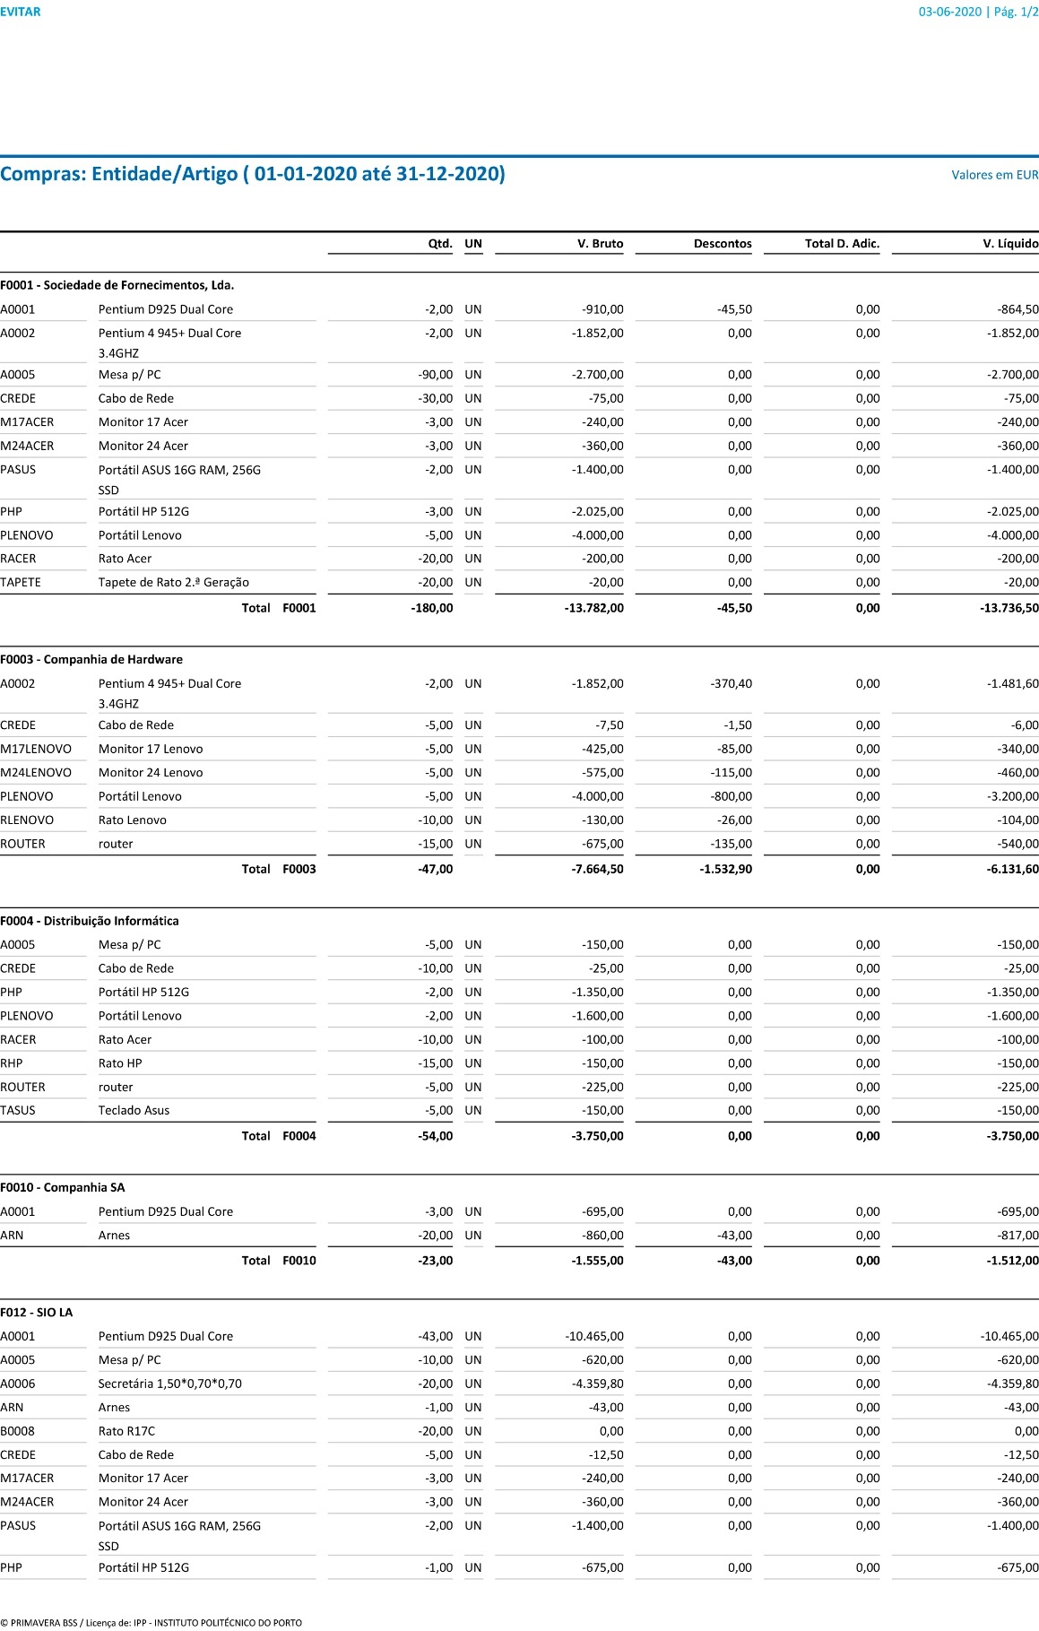

Figura – Compras Produto/Artigo-Fornecedor 2020

## Compras Totais 2019

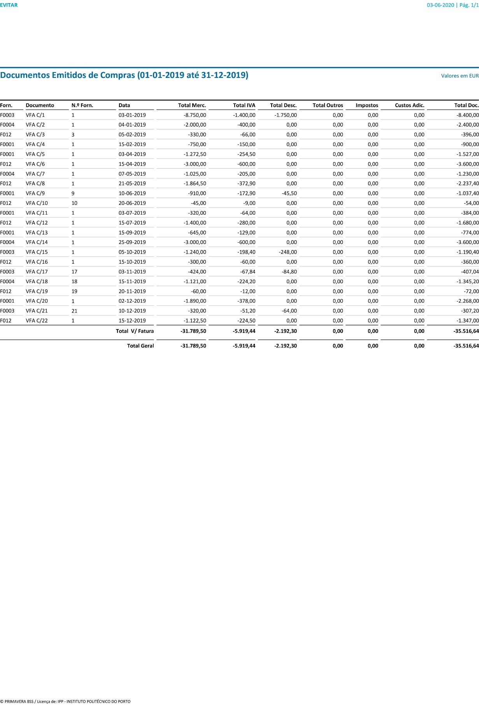

Figura – Compras Totais 2019

## Compras Totais 2020

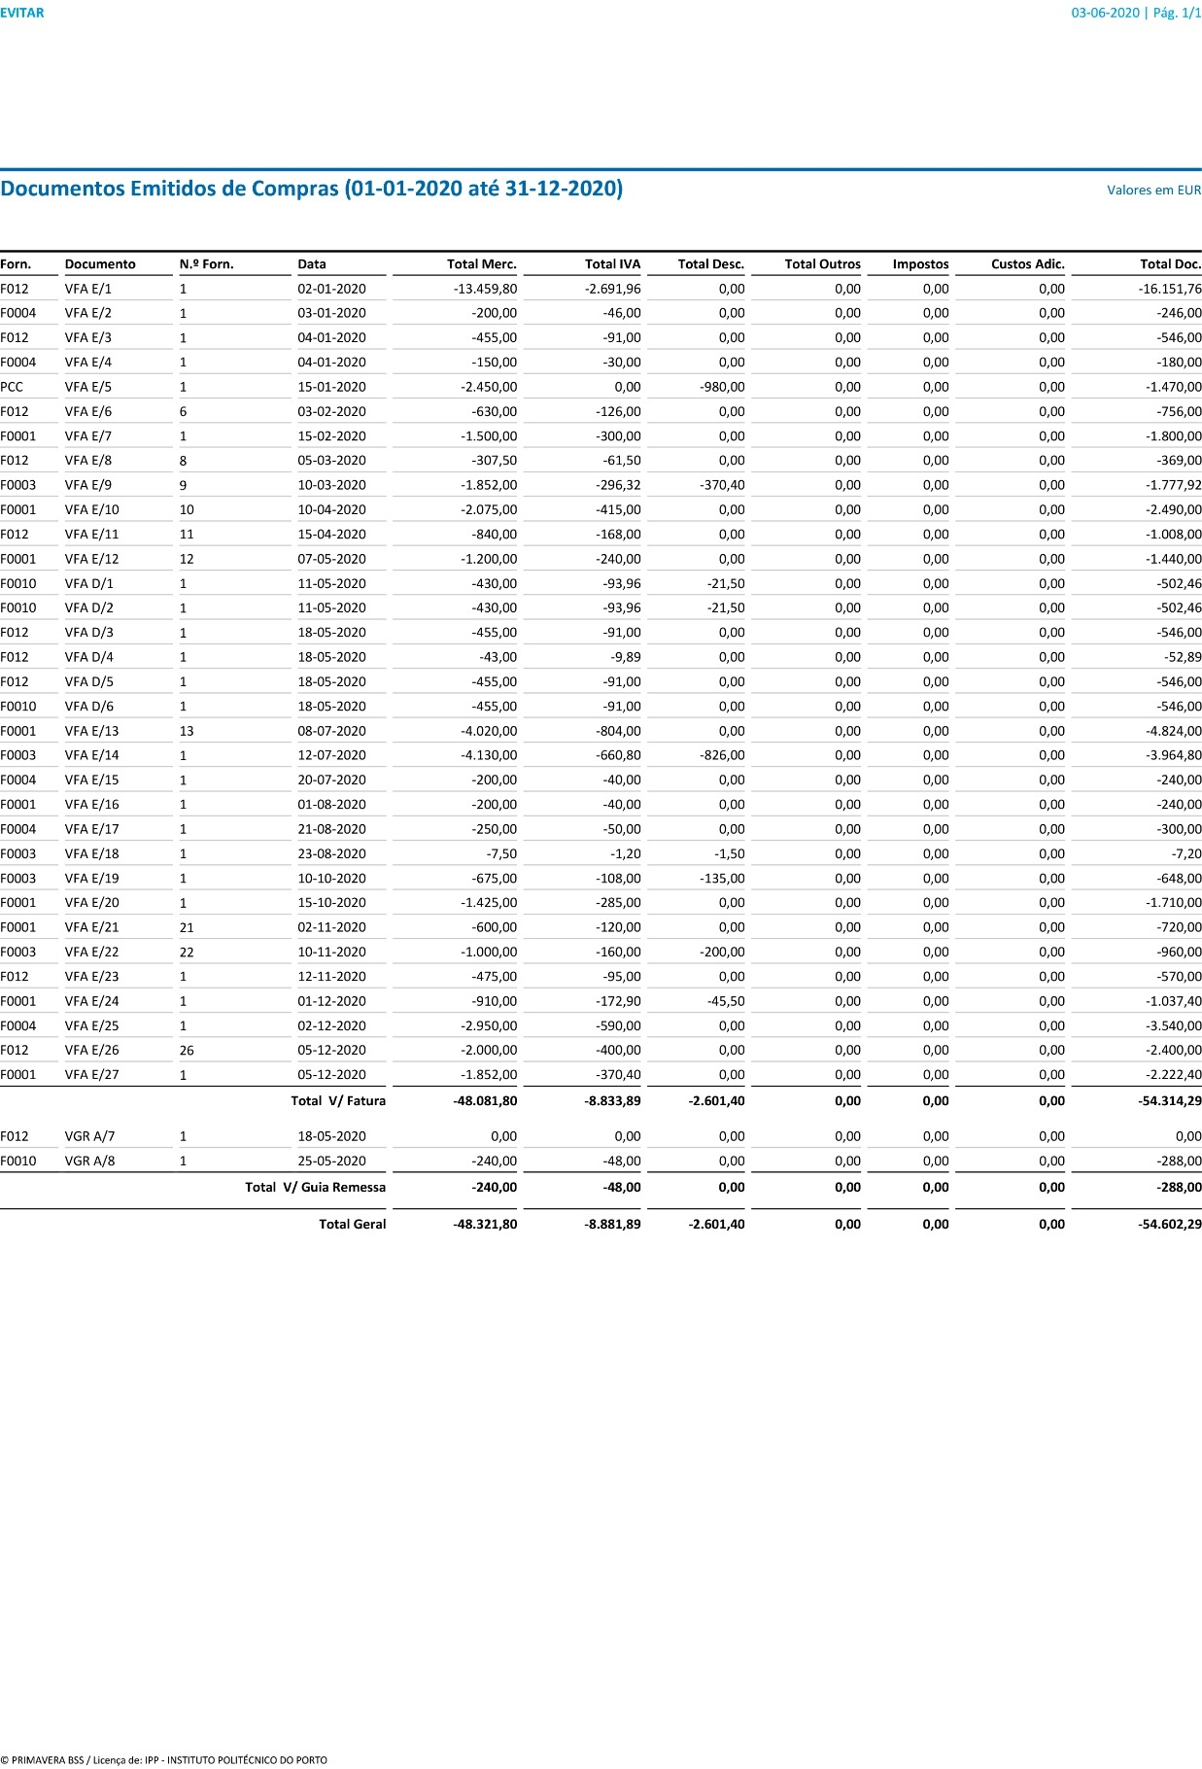

Figura – Compras Totais 2020

## Movimento de Stock de Produto/Artigo (Extrato de Artigos)

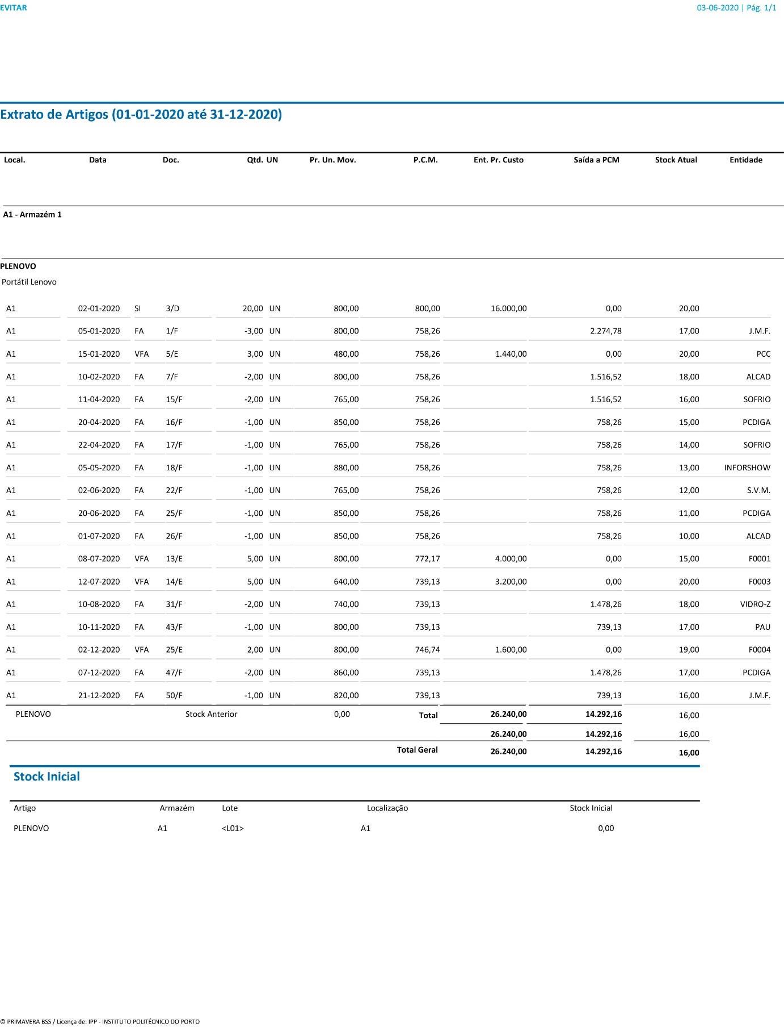

Figura – Movimento de Stock de Produto/Artigo (Extrato de Artigos)

## Pedido de Cotação

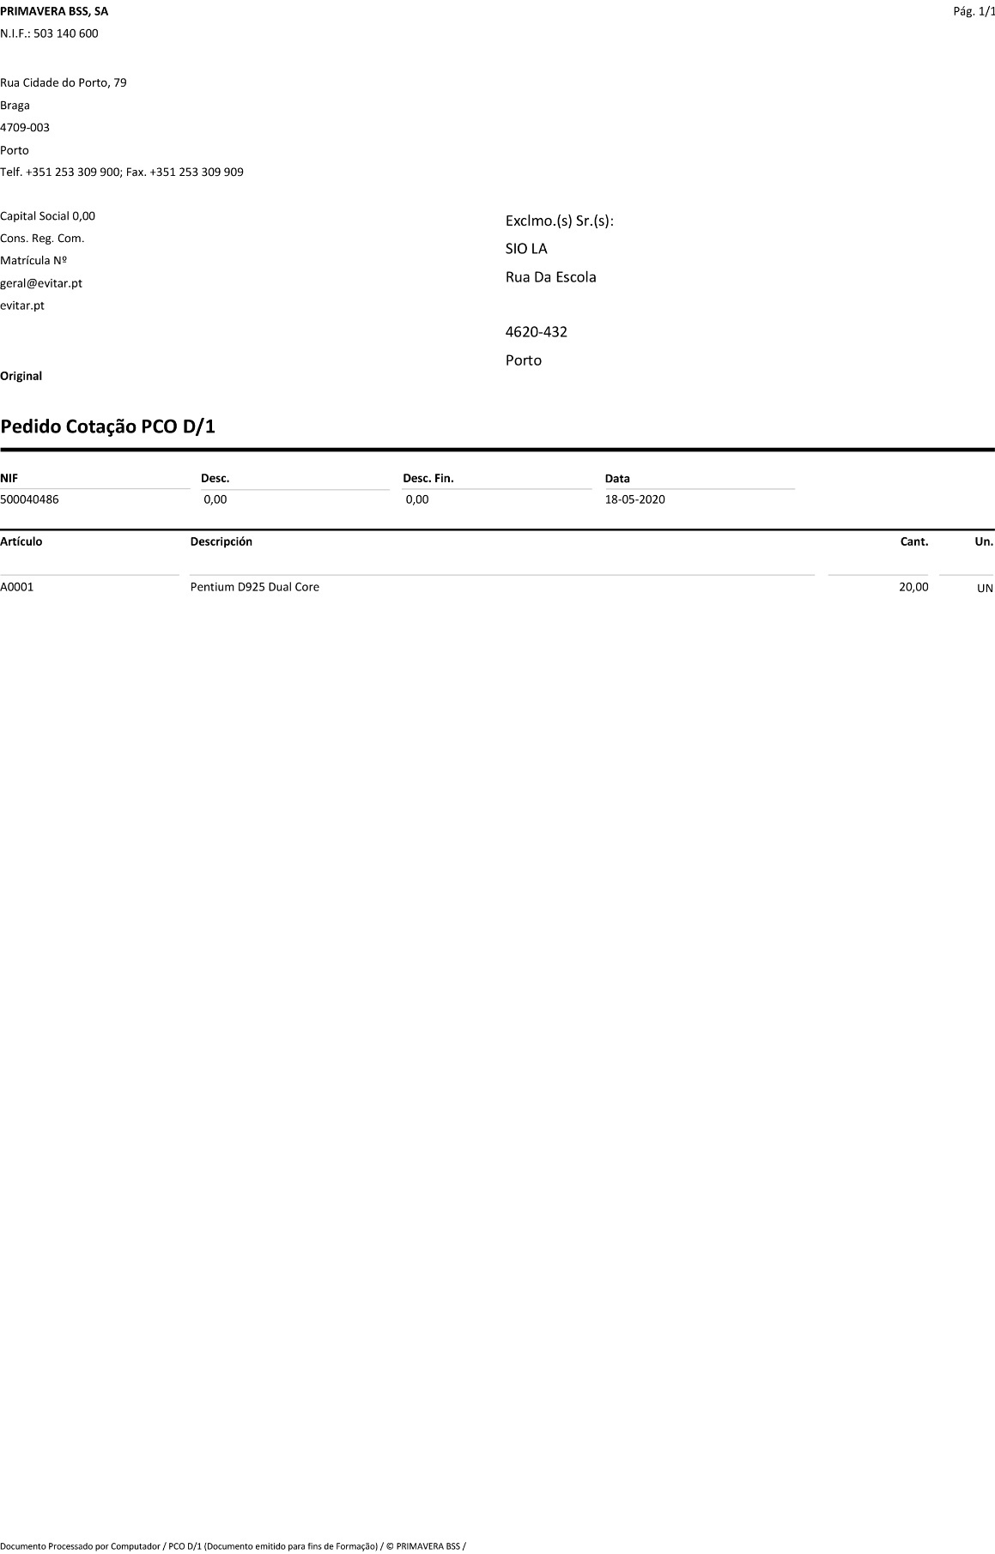

Figura – Pedido de Cotação

## Compra VFA

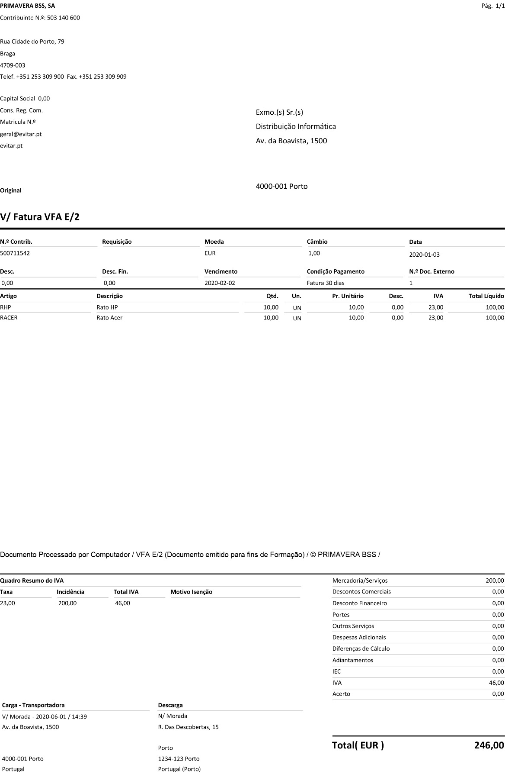

Figura – Compra VFA

## Cotação

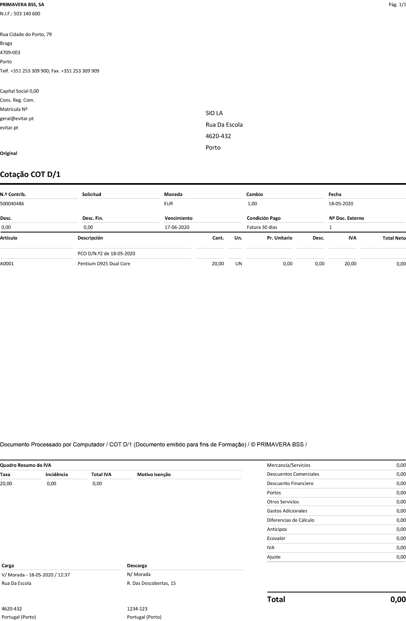

Figura – Cotação

## Fatura

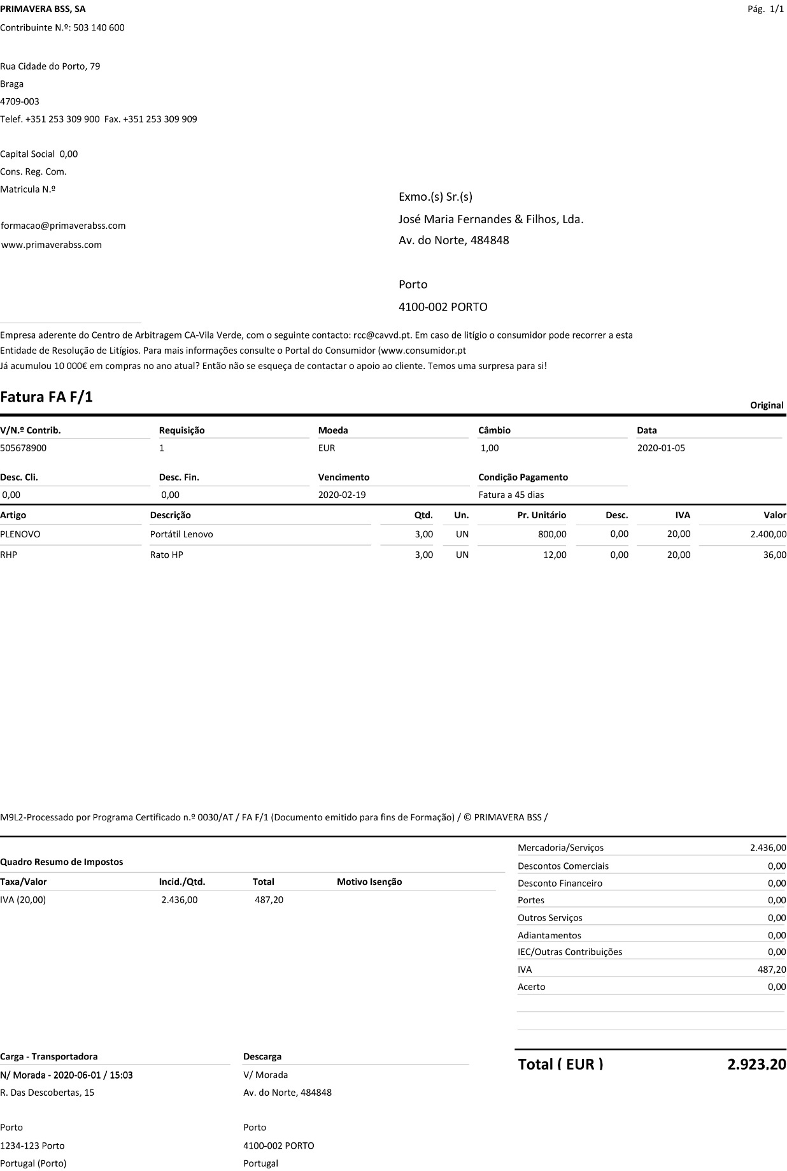

Figura – Fatura

## Guia de Remessa

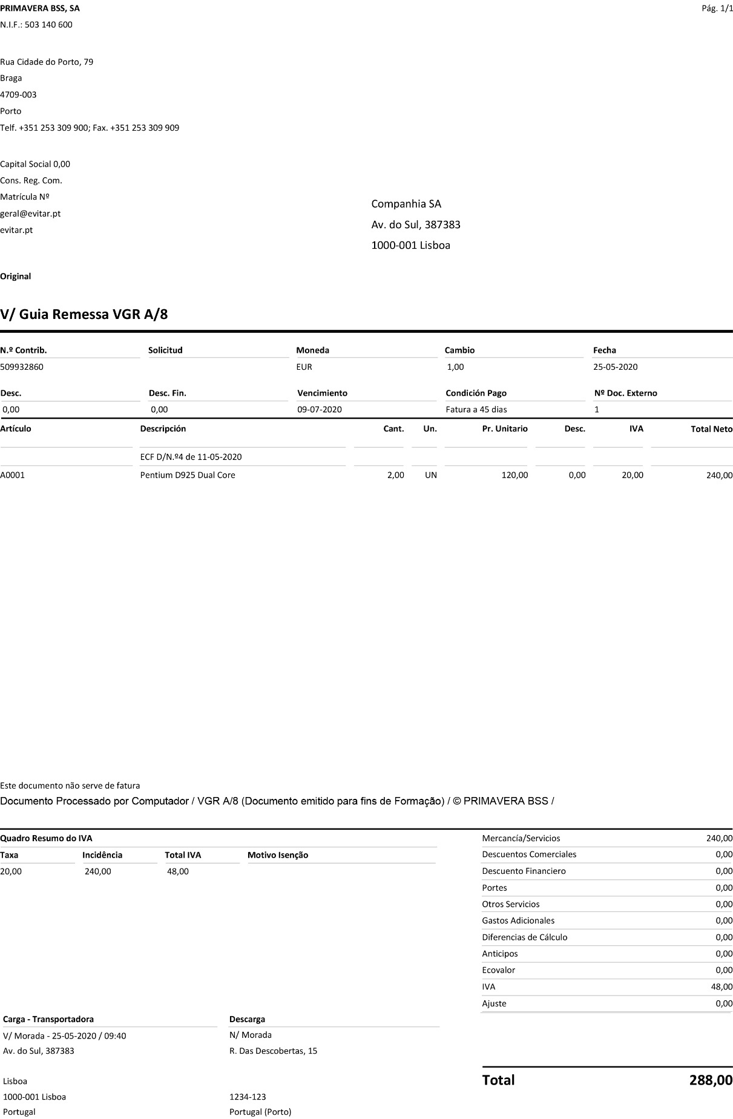

Figura – Guia de Remessa

## Vendas por Empresa/Entidade 2019

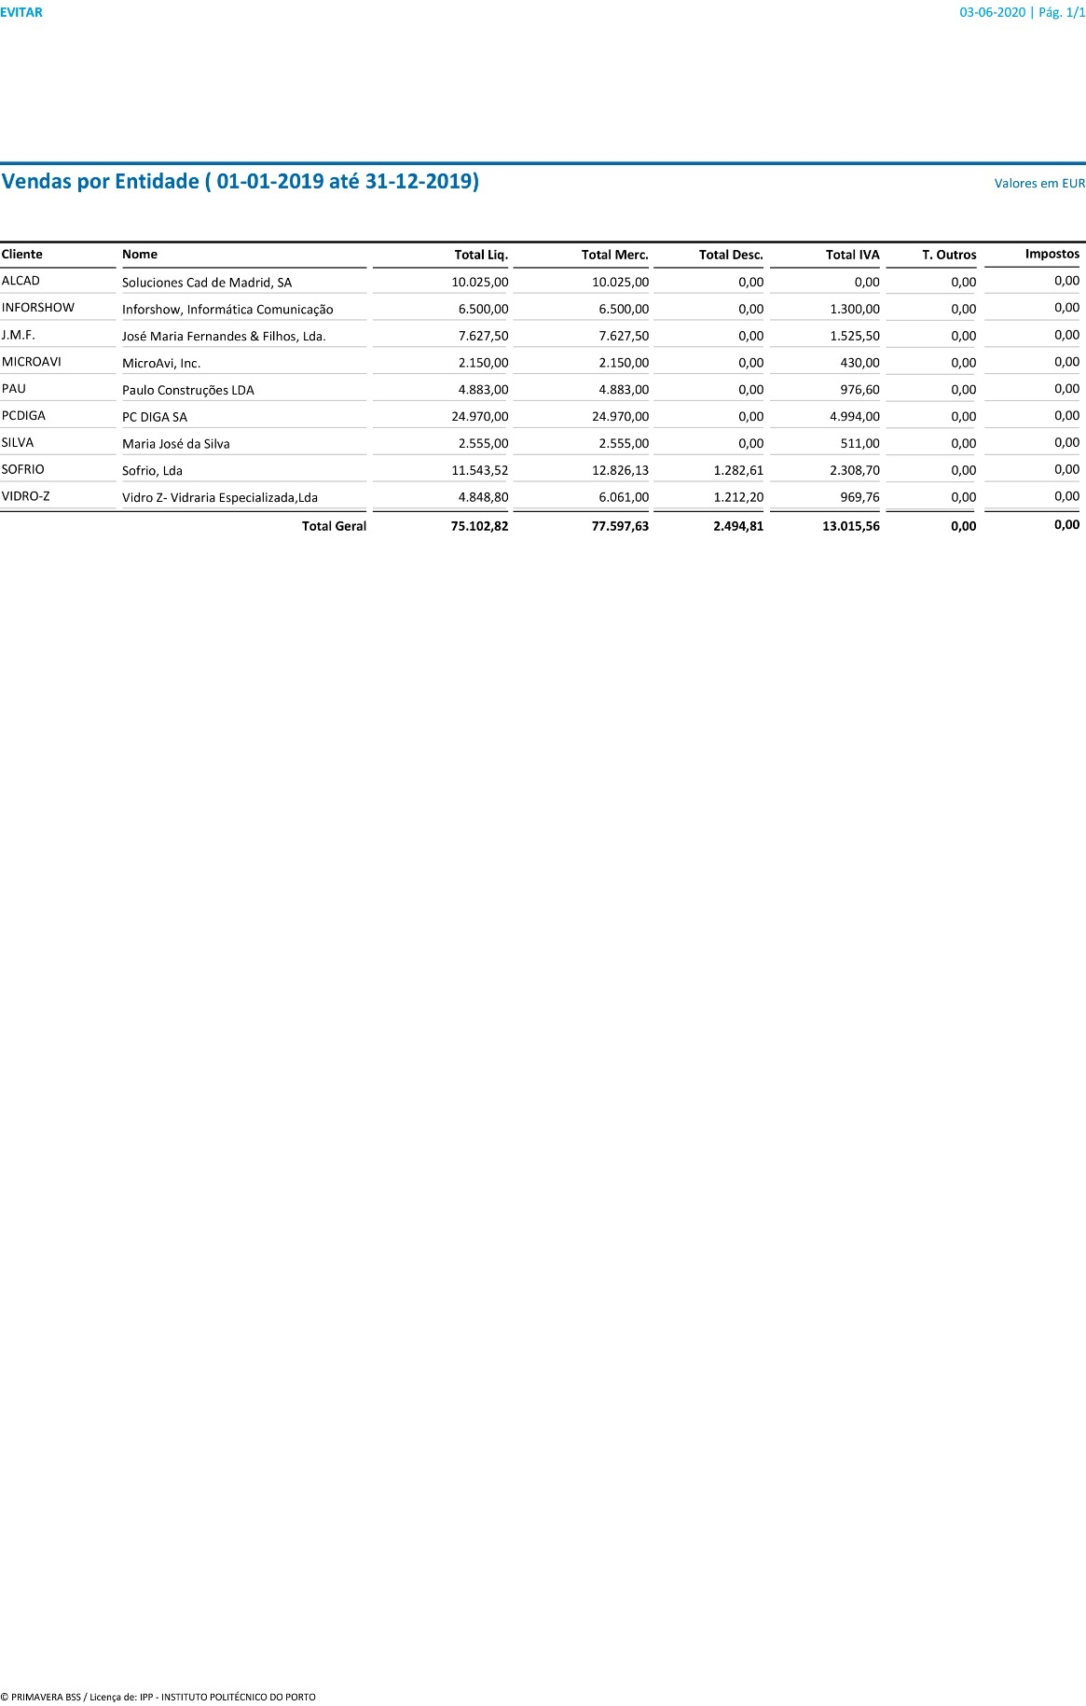

Figura – Vendas por Empresa/Entidade 2019

## Vendas por Empresa/Entidade 2020

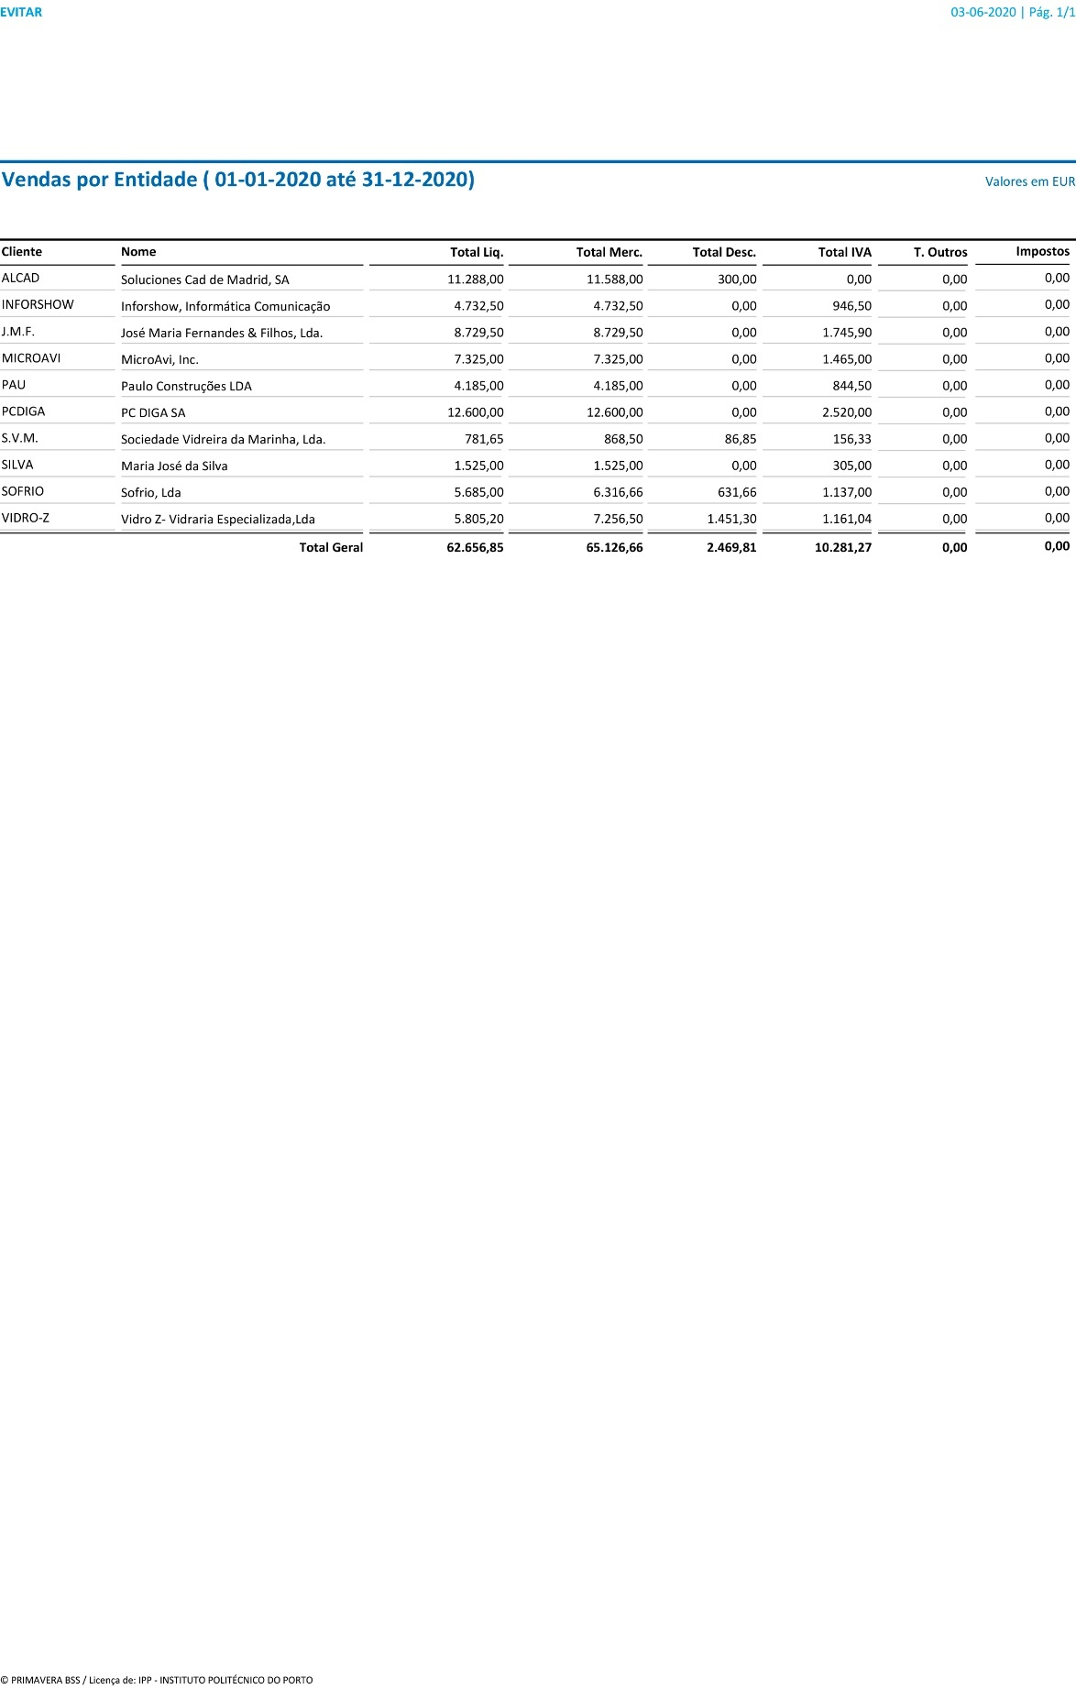

Figura – Vendas por Empresa/Entidade 2020

## Vendas por Produto/Artigo 2019

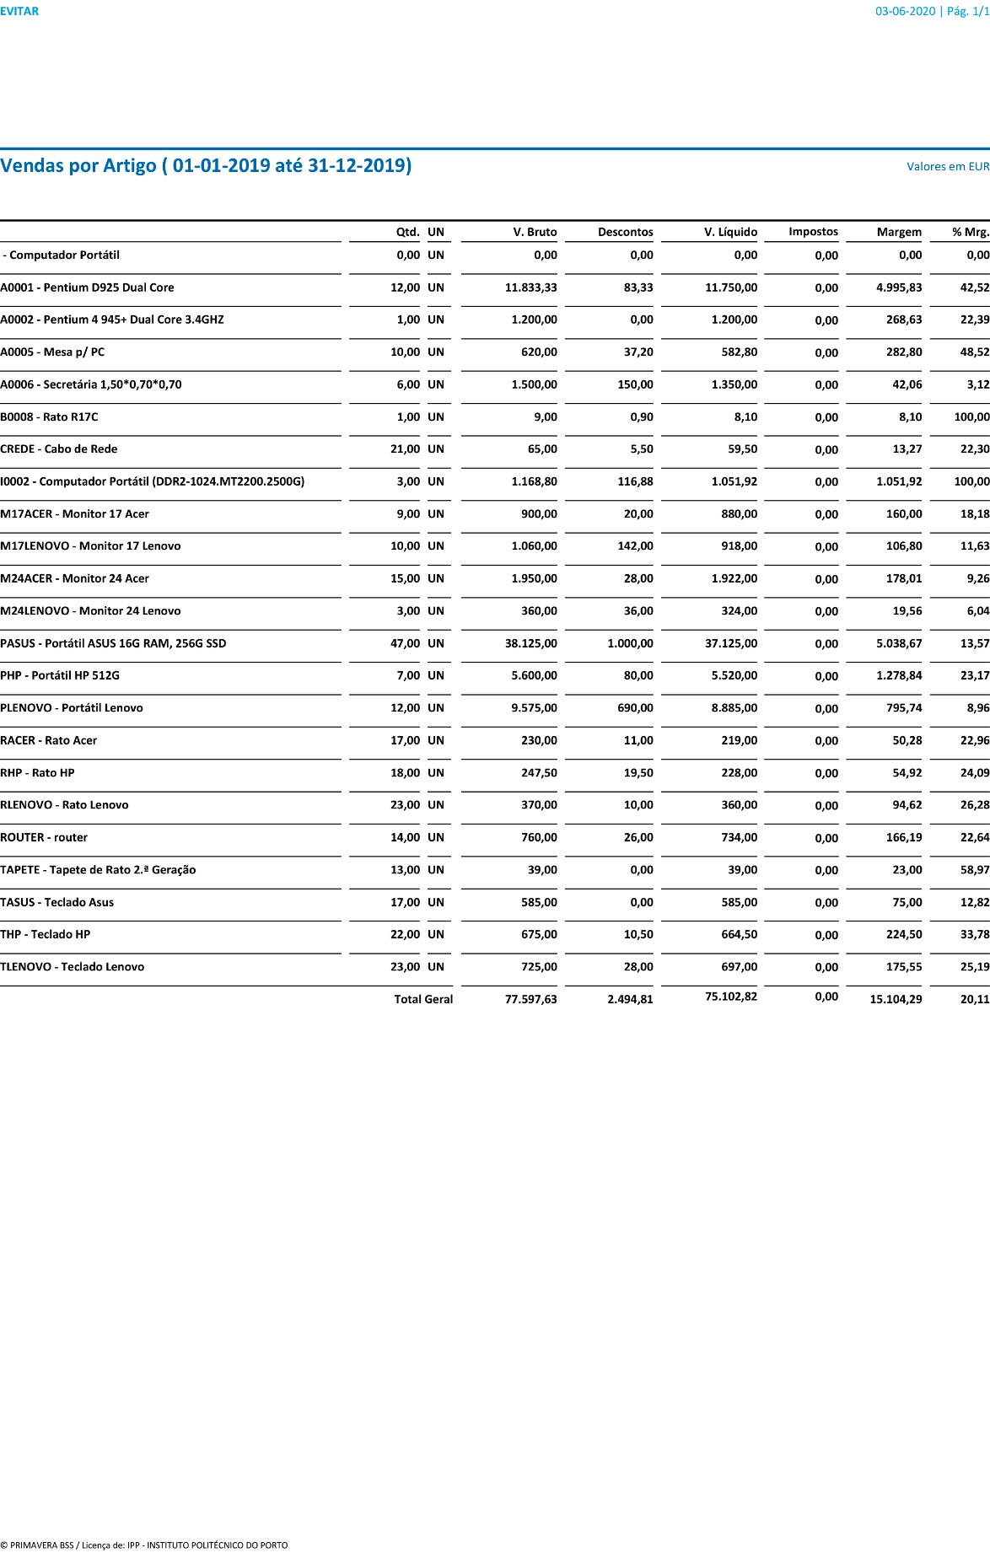

Figura – Vendas por Produto/Artigo 2019

## Vendas por Produto/Artigo 2020

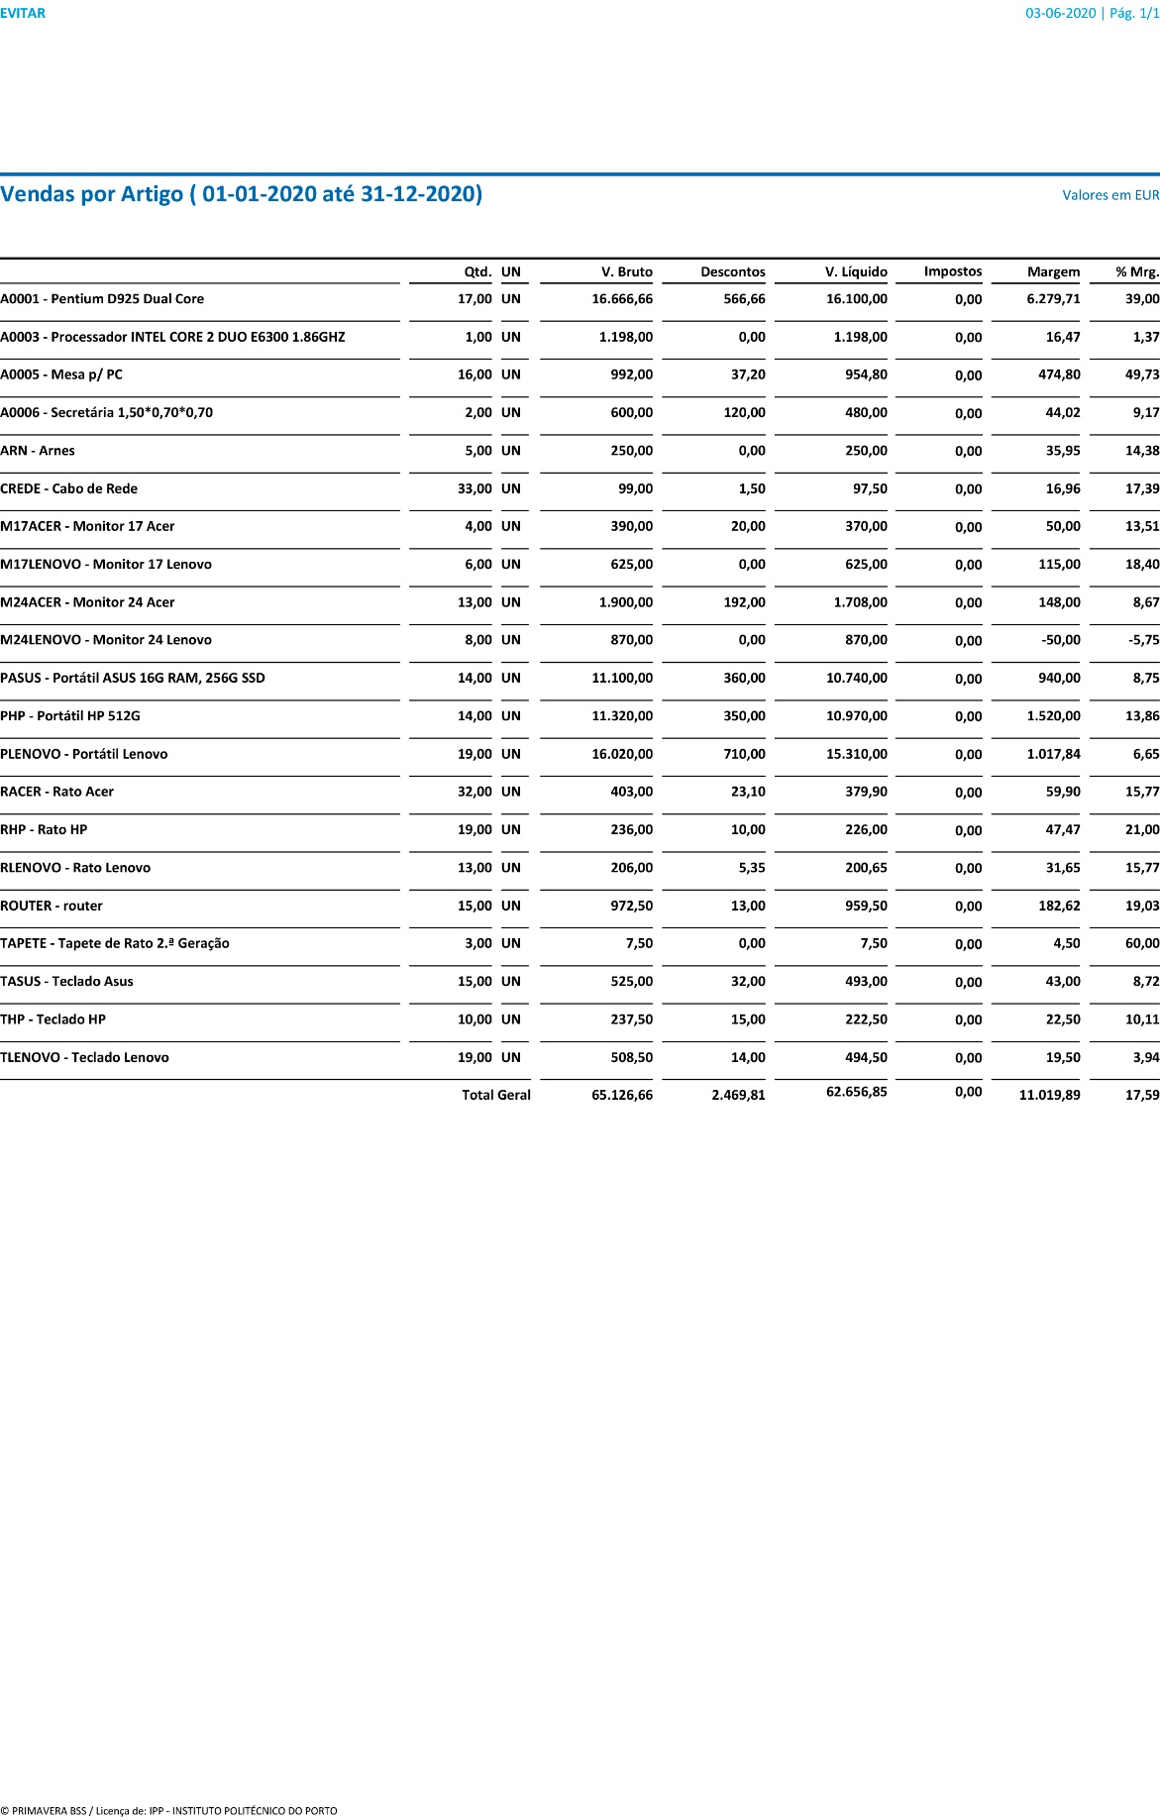

Figura – Vendas por Produto/Artigo 2020

## Vendas por Zona 2019

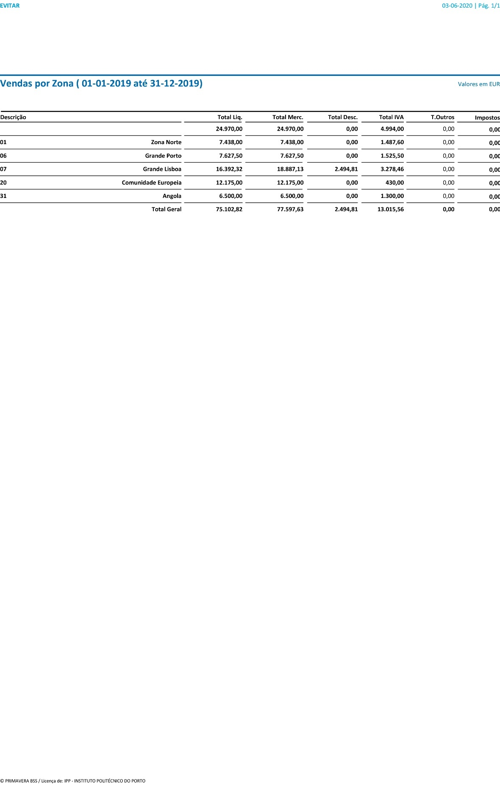

Figura – Vendas por Zona 2019

## Vendas por Zona 2020

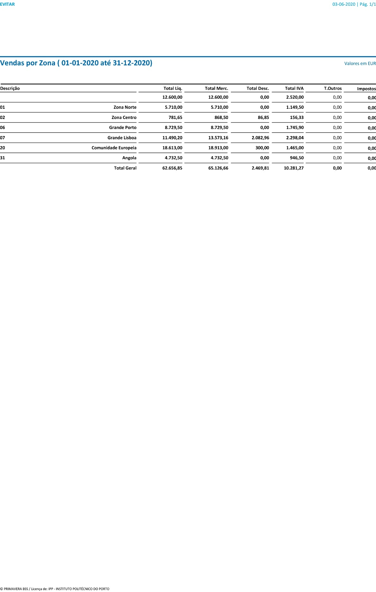

## Figura – Vendas por Zona 2020

## Vendas Produto/Artigo-Cliente/Entidade 2019

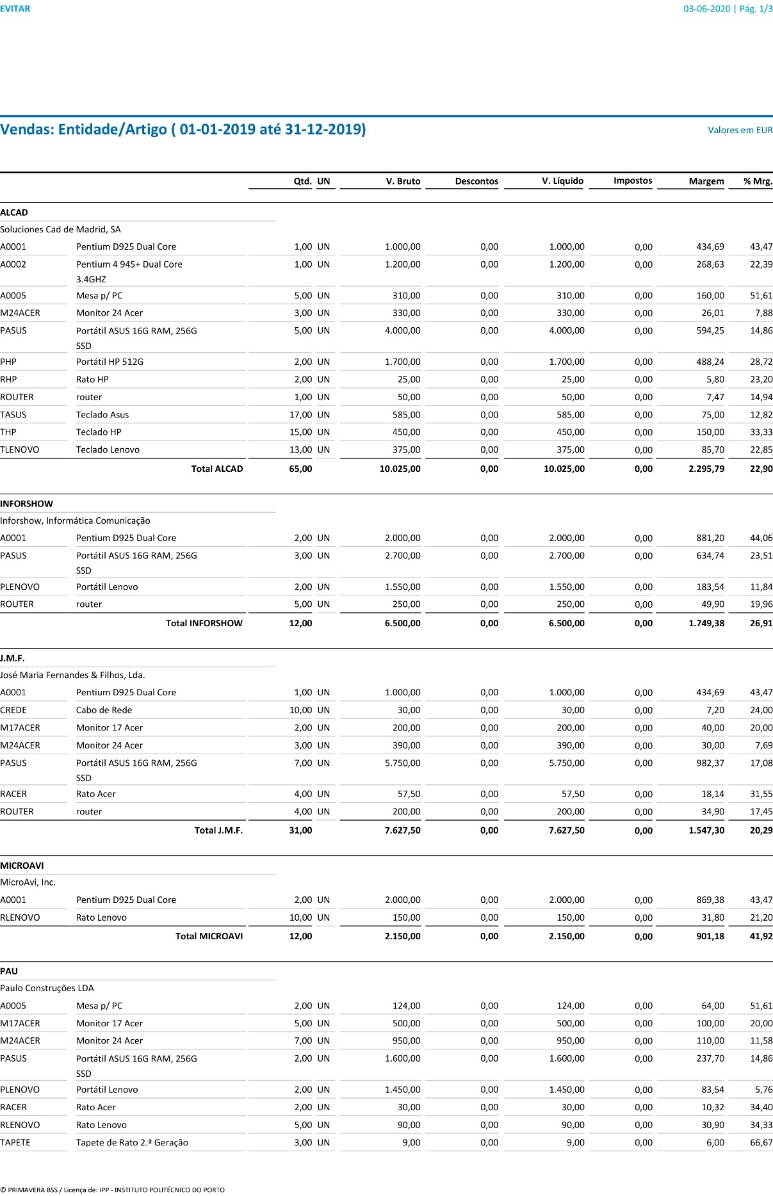

Figura – Vendas Produto/Artigo-Cliente/Entidade 2019

## Vendas Produto/Artigo-Cliente/Entidade 2020

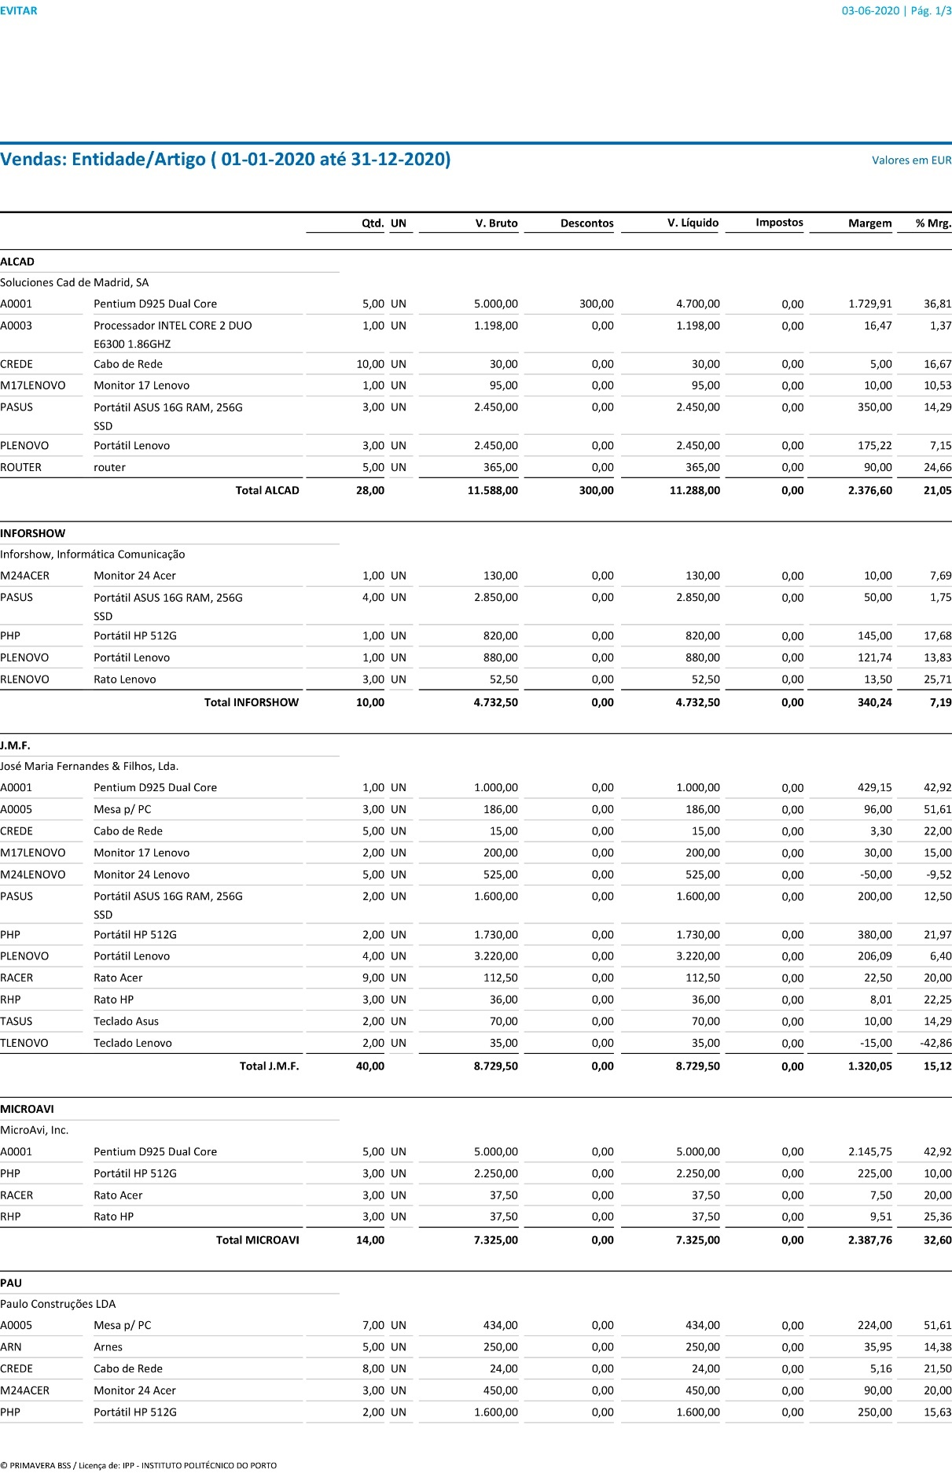

Figura - Vendas Produto/Artigo-Cliente/Entidade 2020

## Vendas Totais 2019

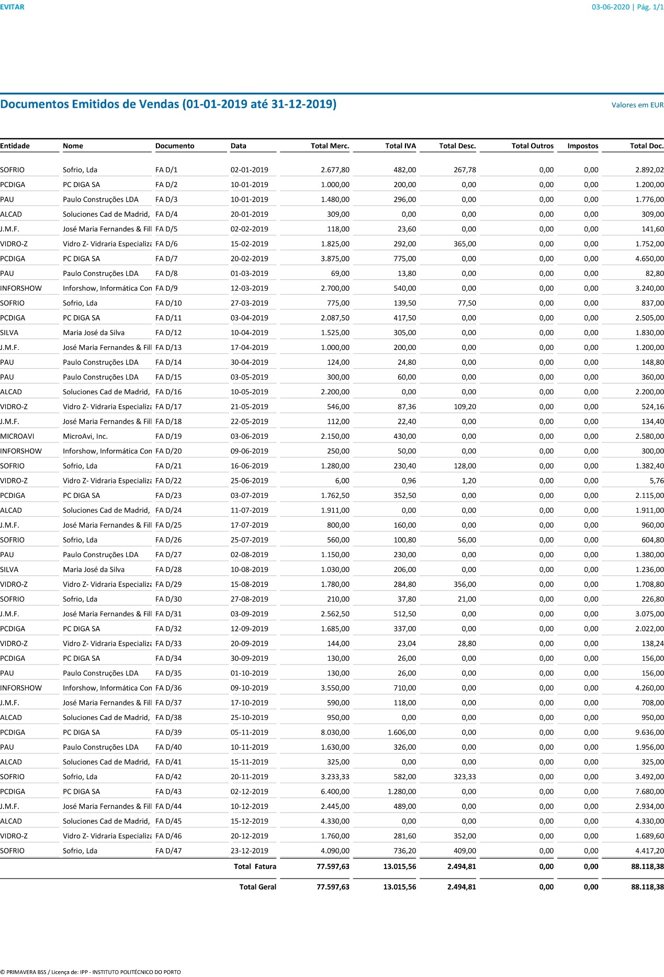

Figura – Vendas Totais 2019

## Vendas Totais 2020

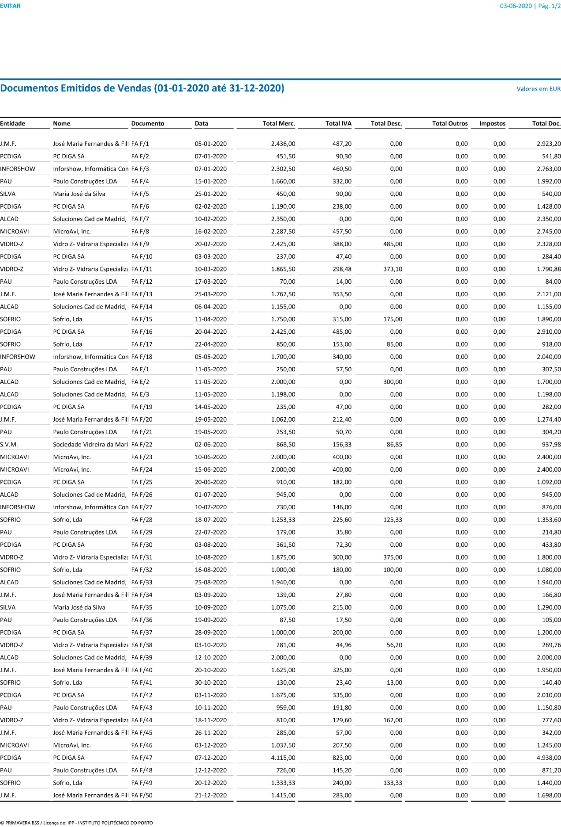

Figura – Vendas Totais 2020

## Vendas Zona-Produto/Artigo 2019

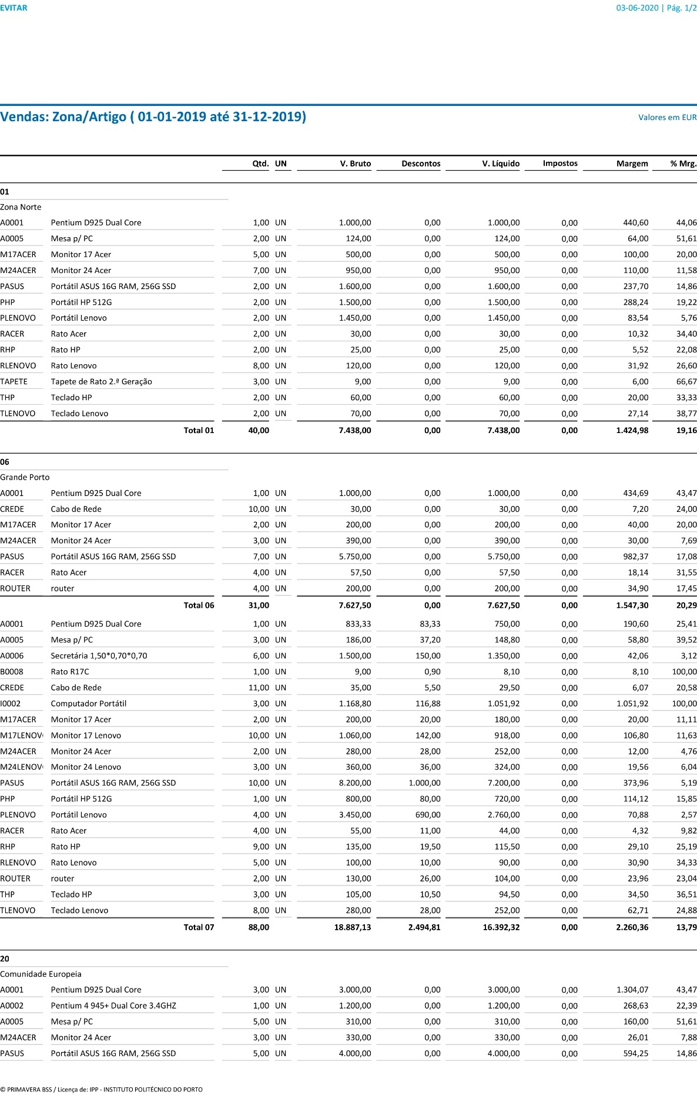

Figura – Vendas Zona-Produto/Artigo 2019

## Vendas Zona-Produto/Artigo 2020

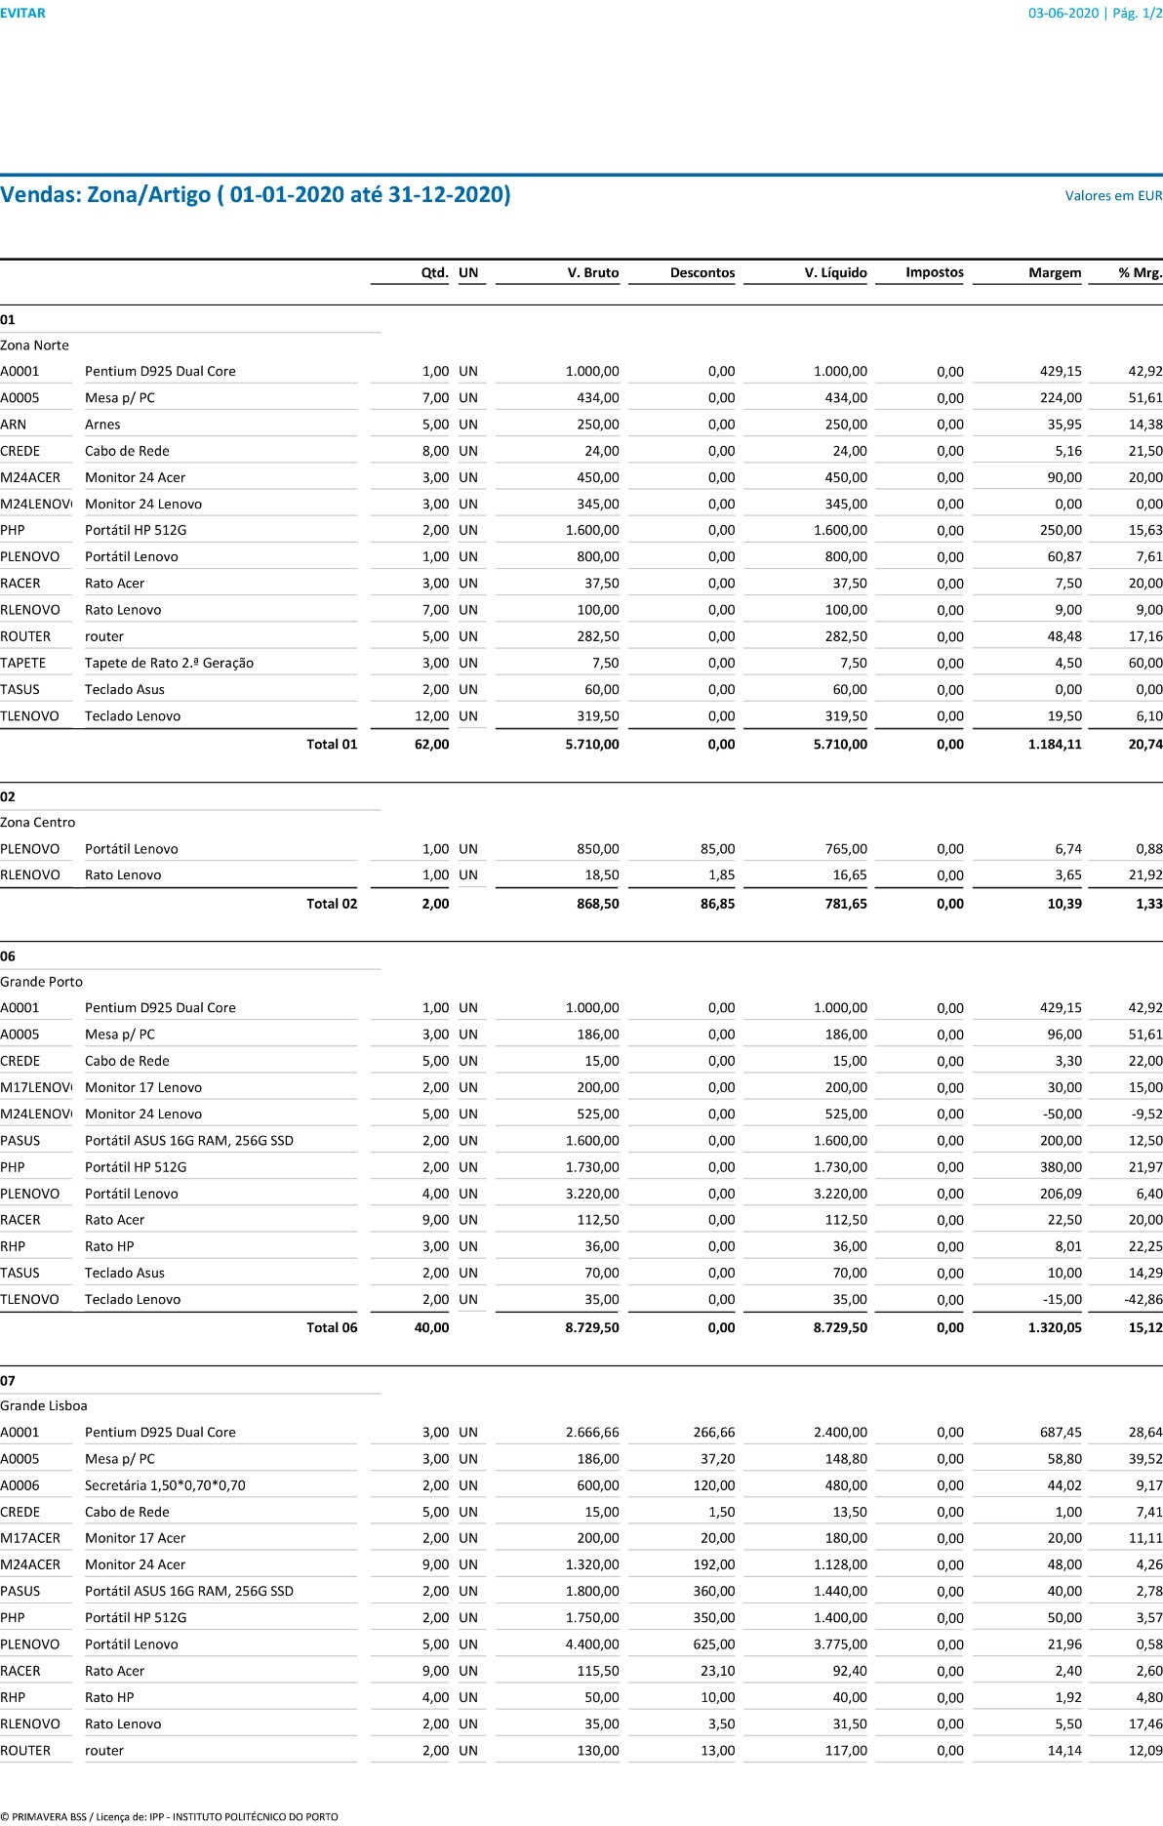

Figura – Vendas Zona-Produto/Artigo 2020

## Vendas Mensais 2019

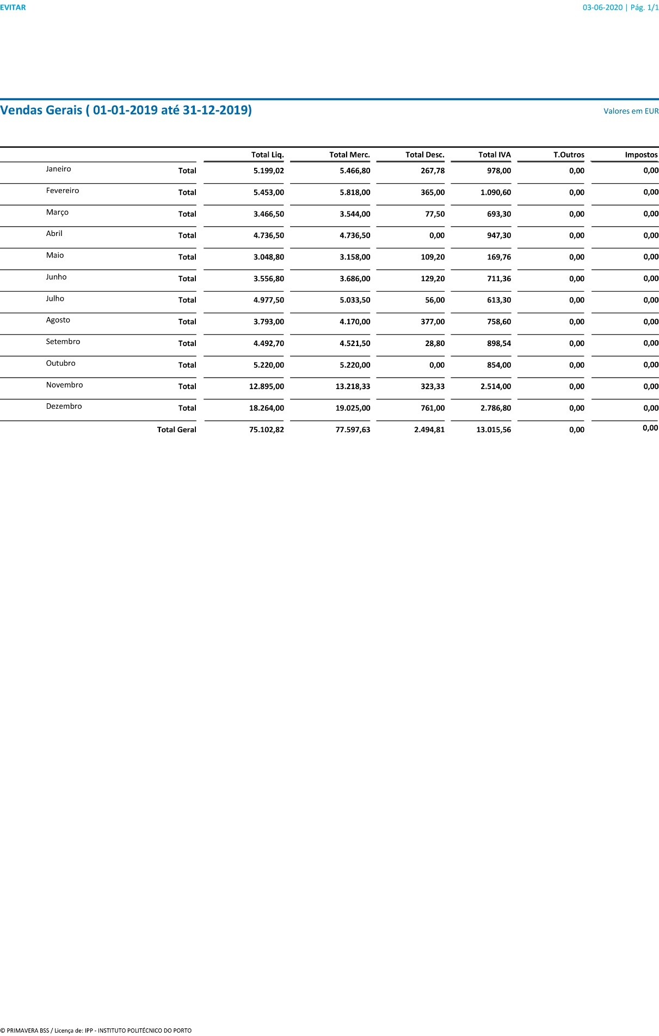

Figura – Vendas Mensais 2019

## Vendas Mensais 2020

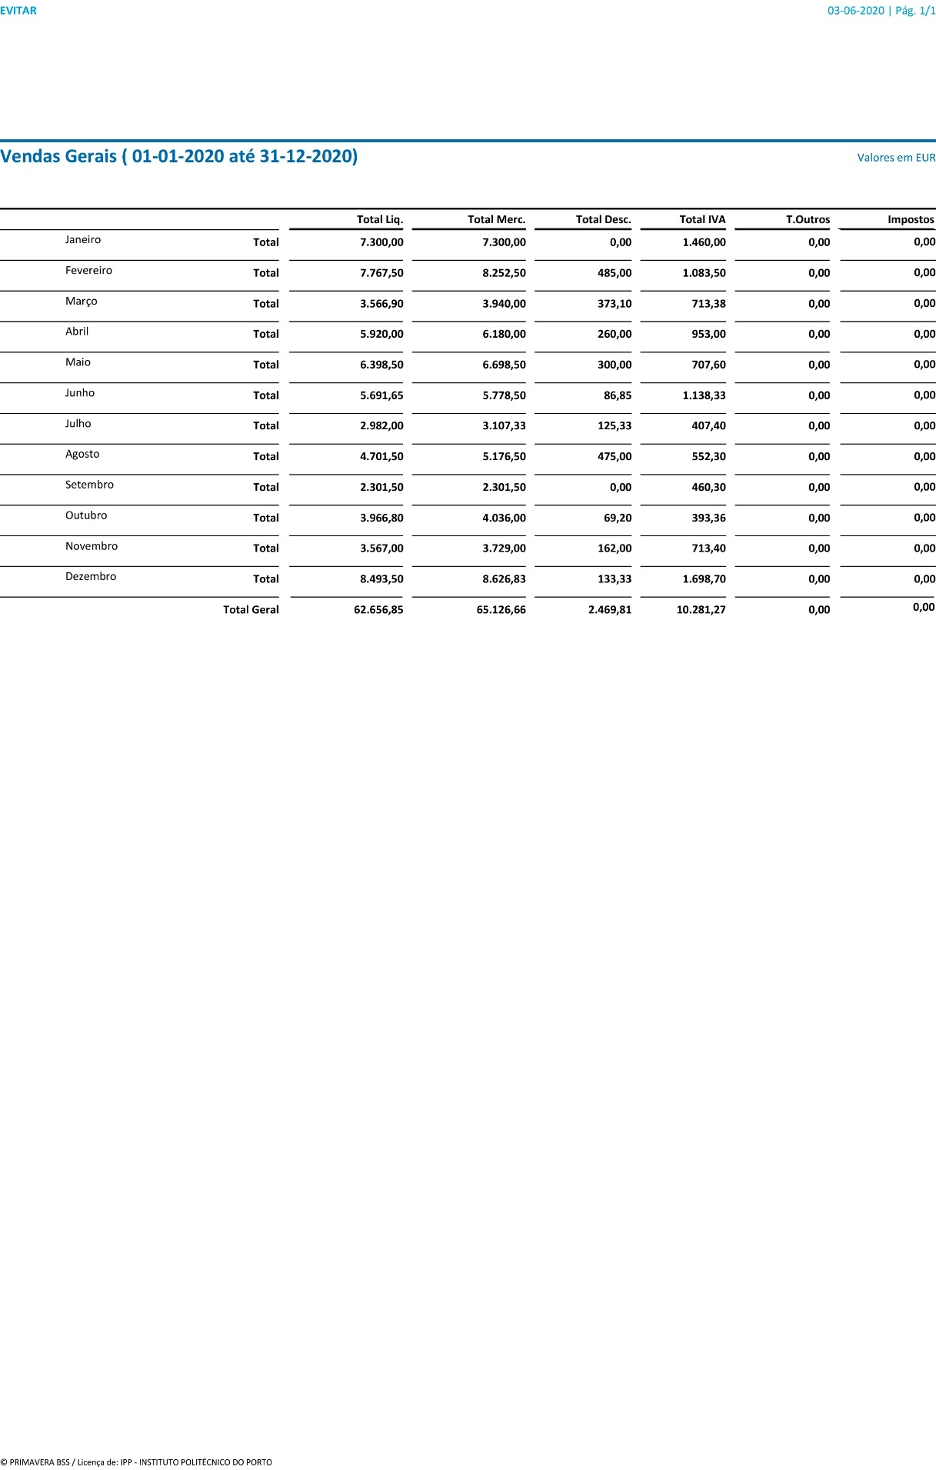

Figura – Vendas Mensais 2020

# Conclusão

Em prol de conclusão, sumarizando, este trabalho permitiu-nos colocar em prática conhecimentos adquiridos em Unidades Curriculares passadas, nomeadamente com a **Aplicação Web**, **Arquitetura de Software**, **Bases de Dados**, **Noções de Gestão** e **Processamento Estruturado de Informação** bem como desenvolver habilidades na área de vários e complexos conceitos de contabilidade a nível do Primavera Software.

Numa primeira fase, conseguimos entender a importância do **Business Model Canvas** para estruturar, de forma fundamentada, como funciona uma organização a nível de modelo de negócio aprofundando nos 9 principais blocos de um negócio foi possível compreender a forma da empresa gerar lucro e como poderá ter lucro e sucesso.

De seguida, numa segunda fase, utilizamos também, a modelação de arquitetura para que a nossa Aplicação Web (Dashboard) fosse bem estruturada a nível de comunicação e controlo das duas grandes partes que a compões, sejam elas a parte de Front-End e Back-End. Contribuindo assim para uma aplicação intuitiva e de fácil uso, seja qual for o grau de instrução do utilizador.

Para finalizar e de acordo com as restrições apresentadas no enunciado, foram emitidas faturas para demostrar o cumprimento dos processos de negócio e das restrições anteriormente descritas.

# Equipa

Abílio Castro_______ 8170054

Pedro Rangel Pinto__ 8170262

Ricardo Cardoso ____ 8170268

Ricardo Ferreira ____ 8170269

Vitor Santos ________8170312

# Ferramentas

Visual Studio Code

Visual Paradigm

Adobe Photoshop CC

Microsoft Office Word

Microsoft Office Excel

Microsoft Office PowerPoint

GitHub Desktop

Windows Powershell

# Repositório GitHub

<https://github.com/abiliomg/SIOEvitar>

# SharePoint Team Site

<https://ipppt.sharepoint.com/sites/EVITAR>

# Bibliografia

Moodle da UC Sistemas de Informação Organizacionais

Moodle da UC Programação em Ambiente Web

Moodle da UC Bases de Dados

Moodle da UC Processamento Estruturado de Informação

# Referências WWW

<https://pt.wikipedia.org/wiki/HTML>

<https://pt.wikipedia.org/wiki/Node.js>

<https://pt.wikipedia.org/wiki/JavaScript>

<https://pt.wikipedia.org/wiki/MongoDB>

<https://relatably.com/q/business-model-quotes>